DAFTAR PUSTAKA
Abriyani, E., Syalomita, D., Puji Apriani, I., Puspawati, I., Adiputra, S., & Toguria Nadeak, Z. (2024). Pengaruh Pengolahan Termal Terhadap Struktur Molekul Material Polimer Studi Dengan Spektroskopi FTIR. Journal Of Social Science Research, 4.
Afnani, F., Yanti, JH, & Pratiwi, WSW (2023). Penentuan Kandungan Vitamin C Pada Paprika (Capsicum Annuum L.) dengan Pelarut Polar Protik Yang Berbeda Secara Spektroskopi Uv-Vis. Jurnal Kimia Riset , 8 (2).
Agusta, I. (2021). Ekstraksi Kitosan Dari Limbah Kulit Udang Dengan Proses Deasetilasi. Journal of Chemical Engineering, 2(2).
Alhuur, K. R. G., Juniardi, E. M., & Suradi, K. (2020). Efektivitas Kitosan sebagai Edible Coating Karkas Ayam Broiler. Jurnal Teknologi Hasil Peternakan, 1(1), 17. https://doi.org/10.24198/jthp.v1i1.24093
Amelia, A., Kusumiyati, K., & Farida, F. (2023). Analisis Kadar Air, Susut Bobot, dan Warna (L*, a*, dan b*) pada Paprika Hijau (Capsicum annuum var Grossum) dengan Jenis Edible Coating Berbeda. Paspalum: Jurnal Ilmiah Pertanian , 11 (2), 294-301.
Anaya-Esparza, L. M., Mora, Z. V. D. L., Vázquez-Paulino, O., Ascencio, F., & Villarruel-López, A. (2021). Bell peppers (Capsicum annum L.) losses and wastes: Source for food and pharmaceutical applications. Molecules, 26(17), 5341.
Andriani, V., & Handayani, N. A. (2023). Recent technology of edible coating production: A review. Materials Today: Proceedings, 87, 200-206.
Anisah, N., Warsi, W., Ramandha, M. E. P., Isasih, W. D., Inayati, R., & Indriani, N. (2022). Aktivitas Antioksidan Ekstrak Metanol dan Fraksi N-Heksan-Etil Asetat Buah Paprika Merah (Capsicum annuum L.). Biocity Journal of Pharmacy Bioscience and Clinical Community, 1(1), 10-17.
Anshori, BA, Ihsan, M., & Widiastuti, L. (2022). Pengaruh PGPR dan Pupuk Kandang terhadap Pertumbuhan dan Hasil Tanaman Paprika (Capscium annuum, L.) di Dataran Rendah: Pengaruh PGPR dan Pupuk Kandang terhadap Pertumbuhan dan Hasil Tanaman Paprika (Capscium annuum L.) di Dataran Rendah. Daun: Jurnal Ilmiah Pertanian dan Kehutanan , 9 (1), 1-11.
Apriliani, AK, Hafsari, AR, & Suryani, Y. (2019). Pengaruh penambahan gliserol dan kitosan terhadap karakteristikible film dari kombucha teh hijau (Camelia sinensis L.). Dalam Prosiding Konferensi Pendidikan Biologi: Biologi, Sains, Lingkungan, dan Pembelajaran (Vol. 16, No. 1, pp. 275-279).
Arifah, D., Maharani, F., & Riwayati, I. (2024). Ekstraksi Kulit Buah Kopi Robusta (Coffea canephora) Berbantu Gelombang Mikro Sebagai Antimicrobial Edible Coating (Aneca) Pada Buah Tomat. Jurnal Inovasi Teknik Kimia, 9(3), 202-209.
Astutiningsih, A., Noertjahyani, N., Mulya, H., & Aisyah, I. (2024). Pengaruh Aplikasi Edible Coating Gel Lidah Buaya dan Kitosan terhadap Mutu Buah Stroberi pada Penyimpanan Suhu Ruang dan Suhu Rendah. Paspalum: Jurnal Ilmiah Pertanian, 12(2), 353-366.
Badan Standardisasi Nasional. (2013). Kitosan-Syarat Mutu Dan Pengolahan. SNI 7949-2013. Jakarta 14 hal.
Baharuddin, S. (2021). Uji Efektivitas Antijamur Kitosan Cangkang Kepiting Bakau (Scylla sp) Terhadap Pertumbuhan Epidermophyton floccosum dan Candida albicans. Jurnal Ilmu Kefarmasian, 2(2).
Bahtiar, D. E., Pramono, Y. B., & Nurwantoro, N. (2020). Potensi tepung umbi gembili pada yoghurt sinbiotik terhadap total padatan terlarut dan total asam. Jurnal Teknologi Pangan, 4(2), 123-126.
Cahyaningtyas, D. E., Gaina, C. D., & Tangkonda, E. (2024). Isolasi dan identifikasi bakteri Escherichia coli, Klebsiella sp., dan Staphylococcus aureus pada ambing dan susu kambing peranakan etawa. Jurnal Veteriner Nusantara, 7(1), 41-52.
Dachriyanus, D. (2004). Analisis Struktur Senyawa Analisis Struktur Senyawa Organik Secara Spektroskopi Organik Secara Spektroskopi.
Dalle, D., Natsir, H., & Dali, S. (2021). Analisis Total Volatile Base (TVB) dan Uji Organoleptik Nugget Ikan Dengan Penambahan Kitosan 2,5%. IJCA (Indonesian Journal of Chemical Analysis), 4(1), 1–10. https://doi.org/10.20885/ijca.vol4.iss1.art1.
Depkes RI. (2020). Farmakope Indonesia edisi VI.
Destiana, I. D., Sobari, E., & Pusvitasari, W. (2023). Aplikasi Edible Coating Dengan Penambahan Ekstrak Kulit Kopi Arabika Terhadap Kualitas Buah Semangka Potong. In Gunung Djati Conference Series (Vol. 33, pp. 65-76).
Destrianintyas, A. S., Rahayu, S., Illahi, R. R., & Kurniawidi, D. W. (2024). Isolasi Kitosan dari Cangkang Kerang Mutiara (Pinctada maxima) Menggunakan Deasetilasi dengan Gelombang Mikro. Kappa Journal, 8(2), 262–269. https://doi.org/10.29408/kpj.v8i2.27166
Djafar, P. A., Nunu, N., Pakaya, A., Adam, M. F., Loa, S. R. T., & Bait, Y. (2022). Pengaruh Karakteristik Kimia dan Organoleptik Terhadap Irisan Buah Pepaya Beku Selama Penyimpanan Effect of Chemical and Organoleptic Characteristics on Frozen Papaya Slices During Storage. In Seminar Nasional Mini Riset Mahasiswa , 1(1), 6–20.
Effendhy, MR, Syamsuddin, S., & Syafruddin, S. (2022). Pengaruh Jenis Mikoriza dan Dosis Kompos terhadap Pertumbuhan dan Hasil Paprika Merah (Capsicum annum L.) di Tanah Andisol. Jurnal Ilmiah Mahasiswa Pertanian , 7 (4), 239-246.
Fiana, F. M., Kiromah, N. Z. W., & Purwanti, E. (2020). Aktivitas Antibakteri Ekstrak Etanol Daun Sukun (Artocarpus altilis) Terhadap Bakteri Staphylococcus aureus Dan Escherichia coli. Pharmacon: Jurnal Farmasi Indonesia, 10-20.
Ginting, E. D. D., Susetya, I. E., Patana, P., & Desrita, D. (2017). Identifikasi jenis-jenis bivalvia di Perairan Tanjungbalai, Provinsi Sumatera Utara. Acta Aquatica: Aquatic Sciences Journal, 4(1), 13-20.
Hakam, M., Praditama, F., & Kurniati, E. (2023). Peningkatan Derajat Deasetilasi Dalam Sintesis Kitosan Dari Cangkang Kerang Darah. In Jurnal Teknik Kimia (Vol. 17, Issue 2).
Hayati, R., & Nasution, J. V. R. (2021). Penentuan pelapisan kitosan terbaik dan tingkat kematangan pada cabai merah (Capsicum annuum L.). Jurnal Agrium, 18(2).
Helmidanora, R., Sukawaty, Y., Miranti, D., Prayoga, T., & Lisnawati, N. (2024). Uji Aktivitas Antibakteri Ekstrak Bunga Kecombrang (Etlingera elatior (Jack) Rm Sm.) Terhadap Bakteri Staphylococcus aureus Sp. Jurnal Ilmiah Manuntung, 10(1), 43-50.
Imtihani, H. N., Wahyuono, R. A., & Permatasari, S. N. (2020). Biopolimer Kitosan dan Penggunaannya dalam Formulasi Obat. Penerbit Graniti.
Indriasari, L., & Kusuma, SBW (2024). Pemanfaatan Pektin Kulit Pisang (Musa paradisiaca L.) Sebagai Edible Coating untuk Memperpanjang Umur Simpan Anggur Merah. Jurnal Kimia Sains Indonesia , 13 (3).
Kinasih, T. H., Sumarni, W., & Susatyo, E. B. (2019). Pemanfaatan cangkang kepiting bakau dan plasticizer gliserol sebagai edible coating buah jambu biji merah. Indonesian Journal of Mathematics and Natural Sciences, 42(1), 7-15.
Leonard, V. (2023). Karakteristik dan Aplikasi Edible Coating pada Buah dan Sayur. Zigma, 38(2), 120-132.
Luthfiyana, N., Ratrinia, P. W., Rukisah, R., Asniar, A., & Hidayat, T. (2022). Optimasi tahap demineralisasi pada ekstraksi kitosan dari cangkang kepiting bakau (Scylla sp.). Jurnal Pengolahan Hasil Perikanan Indonesia, 25(2), 352-363.
Maromon, Y., Pakan, P. D., & ED, M. A. (2020). Uji aktivitas anti bakteri minyak kelapa murni (virgin coconut oil) terhadap pertumbuhan bakteri Staphylococcus aureus secara in vitro. Cendana Medical Journal, 8(3), 250-256.
Marsigit, W., Purnama, S. W., & Silsia, D. (2022). Penanganan Pasca Panen Buah Jeruk Rimau Gerga Lebong (Citrus nobilis Sp.) Melalui Pemanfaatan Edible Coating Kitosan Untuk Memperpanjang Daya Simpan. In Prosiding Seminar Nasional Pertanian Pesisir (Vol. 1, No. 1, pp. 1-15).
Megasari, R., & Mutia, A. K. (2019). Pengaruh lapisan edible coating kitosan pada cabai keriting (Capsicum annum L) dengan penyimpanan suhu rendah. Journal of Agritech Science (JASc), 3(2), 118-127.
Mei, Z., Kuzhir, P., & Godeau, G. (2024). Update on Chitin and Chitosan from Insects: Sources, Production, Characterization, and Biomedical Applications. Biomimetics, 9(5). https://doi.org/10.3390/biomimetics9050297
Nairfana, I., & Ramdhani, M. (2021). Karakteristik Fisik Edible Film Pati Jagung (Zea mays L) Termodifikasi Kitosan dan Gliserol. Jurnal Sains Teknologi & Lingkungan, 7(1), 91-102.
Ningsih, S. N. R., Tania, E., Nur Azizah, N., Lulu Lutfiah, S., & Sri Gunarti, N. (2022). Aktivitas Antibakteri Kitosan Dari Berbagai Jenis Bahan Baku Hewani : Review Journal. In Jurnal Ilmiah Farmasi (Vol. 2, Issue 4).
Novita, M., Sugiyono, S., Suyatma, N. E., & Yuliani, S. (2022). Pemanfaatan Pelapis Edibel Untuk Mempertahankan Kualitas Buah Dan Sayur Segar / Utilization of Edible Coatings to Maintain the Quality of Fresh Fruits and Vegetables. Jurnal Penelitian Dan Pengembangan Pertanian, 41(2), 65. https://doi.org/10.21082/jp3.v41n2.2022.p65-73
Nurcahyani, E. ., Yulianty, Rosa, E. ., & Busman, H. . (2024). Pengenalan Dan Penggunaan Edible Coating Dalam Meningkatkan Mutu Buah Dan Sayuran Bagi KWT Anggrek Kecamatan Merbau Mataram Kabupaten Lampung Selatan . AMMA : Jurnal Pengabdian Masyarakat , 3 (9 : Oktober), 739–744.
Nurhamzah, R., Hasan, T., & Dwijayanti, E. (2024). Karakterisasi Kitosan Dan Nanokitosan Pada Cangkang Kerang Kijing (Plisbryoconcha exilis) Asal Kabupaten Maros Menggunakan Ftir Dan Sem: Characterization Of Chitosan And Nanochitosan In Mussel Shell (Plisbryoconcha exilis) From Maros Regency Used FTIR And SEM. AlGhazali Journal of Chemistry and Science Technology, 1(01), 24-35.
Nurhayati, L. S., Yahdiyani, N., & Hidayatulloh, A. (2020). Perbandingan Pengujian Aktivitas Antibakteri Starter Yogurt dengan Metode Difusi Sumuran dan Metode Difusi Cakram. Jurnal Teknologi Hasil Peternakan, 1(2), 41. https://doi.org/10.24198/jthp.v1i2.27537
Nuril Maulidi, M. A., Caesario Putera, A. A., Susilowati, T., Urip Widodo, L., & Dewati, R. (2023). Sintesis Kitosan Limbah Tulang Ikan Bandeng (Chanos chanos) Dengan Proses Deasetilasi Bertingkat Sebagai Edible Coating Pada Buah Anggur Merah. In Journal of Chemical and Process Engineering ChemPro (Vol. 4, Issue 01). www.chempro.upnjatim.ac.id
Nurmaulida, S. E., Alawiyah, G., Hidayatullah, K., Kurniawidi, D. W., & Ali, M. (2023). Fabrication of Chitosan Biopolymer from Pearl Oyster Shells (Pinctada maxima) for Medical Applications. Indonesian Physical Review, 6(2), 240-249.
Pratiwi, A., & Ridwanto, R. (2022). Uji toksisitas kitosan cangkang kerang tahu (Meretrix meretrix L.) dengan metode brine udang lethality test (BSLT). Jurnal Farmasi Klinik dan Sains , 2 (2), 7-13.
Pristiwani, Q., & Ridwanto, R. (2023). Uji Toksisitas Kitosan Cangkang Kepiting Rajungan (Portunus pelagicus) Dan Kepiting Bakau (Scylla perrata) Dengan Metode Brine Shirmp Lethality Test (BSLT). Lintas Batas , 6 (2), 862-878.
Priya, K., Thirunavookarasu, N., & Chidanand, D. V. (2023). Recent advances in edible coating of food products and its legislations: A review. Journal of Agriculture and Food Research, 12, 100623.
Putri, D. S., Harun, N., Efendi, R., & Dewi, Y. K. (2024). Edible Coating Pati Jagung dengan Penambahan Ekstrak Jahe Merah untuk Memperpanjang Umur Simpan Tomat (Lycopersicum esculentum). Jurnal Teknologi dan Industri Pertanian Indonesia, 16(2), 1-9.
Putri, RN, Wahidah, SN, Al Hafidz, IT, & Faisal, F. (2023). Uji Daya Hambat Antimikroba Secara Difusi Sumuran dan Difusi Paper Disk. Era Sains: Jurnal Penelitian Sains, Keteknikan dan Informatika , 1 (4), 28-33.
Rachmadianty, A., Aryati, F., & Sastyarina, Y. (2021). Isolasi dan Karakterisasi Kitin dari Limbah Cangkang Kerang Asia (Corbicula fluminea): Isolation and Characterization of Chitin from Asian Shell Waste (Corbicula fluminea). In Proceeding of Mulawarman Pharmaceuticals Conferences (Vol. 14, pp. 31-36).
Rahayu, YP, Mambang, DEP, Nasution, HM, & Ramadani, A. (2023). Deteksi cemaran Staphylococcus aureus pada ayam krispy lokal di sekitar salah satu universitas kota Medan. Jurnal Farmasi dan Sains , 1356-1362.
Reza, P. M. A., Syuhriatin, S., & Rahayu, S. M. (2021). Analisis Pertumbuhan Tanaman Paprika (Capsicum annuum var. grossum) Berdasarkan Pola Tanam. Lombok Journal of Science, 3(1), 23-32.
Rianti, E. D. D., Tania, P. O. A., & Listyawati, A. F. (2022). Kuat medan listrik AC dalam menghambat pertumbuhan koloni Staphylococcus aureus dan Escherichia coli. Bioma : Jurnal Ilmiah Biologi, 11(1), 79–88. https://doi.org/10.26877/bioma.v11i1.9561
Ridwanto, R., Dalimunthe, GI, & Daulay, AS (2022). Penggunaan Kitosan Alami Hasil Isolasi Sebagai Pengawet dan Sifat Toksik Berdasarkan Uji Sitotoksisitas dengan Metode Brine Shrimp Lethality. Dalam Prosiding Seminar Nasional Hasil Penelitian (Vol. 5, No. 1, pp. 482-488).
Ridwanto, R., Indrayani, G., & Daulay, A. S. (2020). Isolasi Dan Penggunaan Kitosan Alami Sebagai Pengawet Buah Strawberry. In Prosiding Seminar Nasional Hasil Penelitian (Vol. 4, No. 1, pp. 494-503).
Ridwanto, R., Pratiwi, A., & Rani, Z. (2023). Isolation and Toxicity Test of Chitosan from Green Mussels (Perna viridis L.) With Brine Shrimp Lethality Test (BSLT) Method. Jurnal Sains Dan Kesehatan, 5(5), 759–765.
Rizki, Dewi, dan Zulmai Rani. “Isolasi Dan Identifikasi Kitosan Dari Cangkang Kerang Bulu (Anadara antiquata).” Media Farmasi 19, no. 2 (2023): 74-80.
Romanazzi, G., & Moumni, M. (2022). Chitosan and other edible coatings to extend shelf life, manage postharvest decay, and reduce loss and waste of fresh fruits and vegetables. Current Opinion in Biotechnology, 78, 102834.
Sanuddin, M., Andriani, M., & Ramadhani, D. S. (2021). Penetapan Kadar Vitamin C pada Ekstrak Paprika (Capsicum annuum var. grossum Sendtn.) di Supermarket menggunakan Metode KCKT. PHARMACY: Jurnal Farmasi Indonesia (Pharmaceutical Journal of Indonesia), 18(2), 207-212.
Saputra, E., Tjahjaningsih, W., Abdillah, AA, & Kharisma, VD (2023). Karakteristik Edible Film Kitosan dengan Gliserol sebagai Pasticizer. Jurnal Penelitian Farmasi dan Teknologi , 16 (8), 3719-3721.
Sari, D. P., & Al Basyarahil, B. (2021). Analisis Zona Hambat Ekstrak Brokoli (Brassica Oleracea L. Var. Italica) Terhadap Bakteri Staphylococcus aureus. Indonesian Journal Pharmaceutical and Herbal Medicine, 1(1), 34–38.
Sari, L. Y., Marpaung, D. S. S., Gumaran, S., Utari, N. W. A., & Tamrin, T. (2022). Perubahan Karakteristik Fisik Anggur Merah (Vitis vinivera) dengan Pelapisan Kitosan Selama Penyimpanan. Jurnal Keteknikan Pertanian Tropis Dan Biosistem, 10(3), 252–259. https://doi.org/10.21776/ub.jkptb.2022.010.03.09
Sari, R., Apridamayanti, P., & Pratiwi, L. (2022). Efektivitas SNEDDS kombinasi fraksi etil asetat daun cengkodok (Melasthoma malabathricum)-antibiotik terhadap bakteri hasil isolat dari pasien ulkus diabetik. Pharmaceutical Journal of Indonesia, 7(2), 105-114.
Sari, VI, Susi, N., Putri, VJ, & Rahmah, A. (2023). Pelatihan Pengemasan Tempe Menggunakan Edible Coating Untuk Memperpanjang Umur Simpan. COMSEP: Jurnal Pengabdian Kepada Masyarakat , 4 (1), 30-35.
Sembiring, E., Frida, E., Sitorus, Z., & Sembiring, T. (2025). Fabrication and Characterization of Pectin-Chitosan Edible Coatings with a Cosmos caudatus Leaf Extract for Tomato Preservation. ACS Omega.
Sepvina, NI, Ridwanto, R., & Rani, Z. (2022). Uji Toksisitas Kitosan Cangkang Kerang Bulu (Anadara antiquata) Dengan Metode Brine Shrimp Lethality Test (BSLT). Jurnal Ilmiah Ibnu Sina , 7 (2), 380-389.
Setiati, R., Siregar, S., Wahyuningrum, D., & Fathaddin, M. T. (2021). Potensi keberhasilan kulit udang sebagai bahan dasar polimer kitosan: studi literatur. Jurnal penelitian dan karya ilmiah lembaga penelitian universitas trisakti, 156-164.
Sidik, G., & Marsigit, W. (2022). Pengaruh kitosan sebagai Edible Coating terhadap kualitas fisik dan kimia jeruk Rimau Gerga Lebong selama penyimpanan. Jurnal Agroindustri , 12 (2), 72-85.
Silalahi, A. M., Fadholah, A., & Artanti, L. O. (2020). Cangkang Susuh Kura (Sulcospira testudinaria). In | Pharmasipha (Vol. 4, Issue 1).
Sinaga, NY, Ridwanto, R., Daulay, AS, & Nasution, HM (2024). Isolasi Kitosan dari Cangkang Lobster Air Tawar Danau Toba (Cherax quadricarinatus). Jurnal Sains dan Farmasi Indonesia , 1 (3), 86-92.
Sree, K. P., Sree, M. S., & Samreen, P. S. (2020). Application of chitosan edible coating for preservation of tomato. International journal of chemical studies, 8(4), 3281-3285.
Suhag, R., Kumar, N., Petkoska, A. T., & Upadhyay, A. (2020). Film formation and deposition methods of edible coating on food products: A review. In Food Research International (Vol. 136). Elsevier Ltd. https://doi.org/10.1016/j.foodres.2020.109582
Suprihadi, S., Nurhayati, N., & Handayani, L. (2023). The potential of fishery waste as an alternative source of natural calcium: a review. Acta Aquatica: Aquatic Sciences Journal, 10(2), 163-171.
Virda, V. Y., Asra, R., & Adriadi, A. (2024). Quality and Shelf Life of Dragon Fruit (Hylocereus costaricensis) with Edible Coating of Watermelon Albedo Pectin with Addition of Ginger Extract (Zingiber officinale). Biospecies, 17(1), 1–12. https://doi.org/10.22437/biospecies.v16i2.20875
Weibplog, J., Vehlow, D., Müller, M., Kohn, B., Scheler, U., Boye, S., & Schwarz, S. (2021). Characterization of chitosan with different degree of deacetylation and equal viscosity in dissolved and solid state – Insights by various complimentary methods. International Journal of Biological Macromolecules, 171, 242–261. https://doi.org/10.1016/j.ijbiomac.2021.01.010
Windria, R. S., Rusdianto, A. S., Amilia, W., Choiron, M., & Belgis, M. (2024). Pengaruh Teknik Pelapisan Kitosan Sebagai Edible Coating Terhadap Umur Simpan Buah Pepaya Calina (Carica papaya L.): Pengaruh Teknik Pelapisan Kitosan Sebagai Edible Coating Terhadap Umur Simpan Buah Pepaya Calina (Carica papaya L.). Jurnal Agroindustri, 14(2), 224-236.
Wulandari, D., & Ambarwati, E. (2022). Laju respirasi buah tomat (Lycopersicon esculentum Mill.) yang dilapisi dengan kitosan selama penyimpanan. Vegetalika, 11(2), 135-150.
Yanti, N., Jalil, N. M., & Ardiansyah, A. (2024). Aktivitas Antibakteri Edible Coating Berbahan Pati Kulit Pisang Raja (Musa sapientum L.) dan Kitosan Cangkang Udang (Litopanaeus vannamei). BioWallacea: Jurnal Penelitian Biologi (Journal of Biological Research), 11(1), 98-108.
Yasmin, Y., Purwanto, EH, & Erika, C. (2023). Studi Tentang Perubahan Warna Selama Proses Pengolahan Biji Kakao Menjadi Cokelat Batang Jenis Dark Coklat. Jurnal Ilmiah Mahasiswa Pertanian , 8 (4), 501-506.
Yolanda, N., Khamidah, N., & Rizali, A. (2021). Teknologi﻿ Edible Coating﻿﻿ Menggunakan Lilin Lebah (﻿ Beeswax)﻿ Dan Kitosan Terhadap Mutu Buah Jambu Kristal (﻿ Psidium guajava﻿ L. Var. Kristal). Agroekotek View, 4(2), 114-124.

LAMPIRAN

Lampiran 1. Surat Permohonan Izin Penelitian
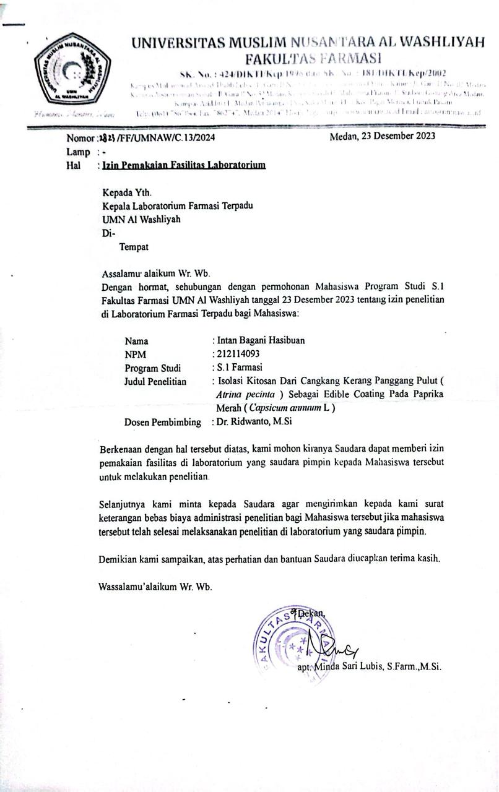

Lampiran 2. Surat Permohonan Determinasi

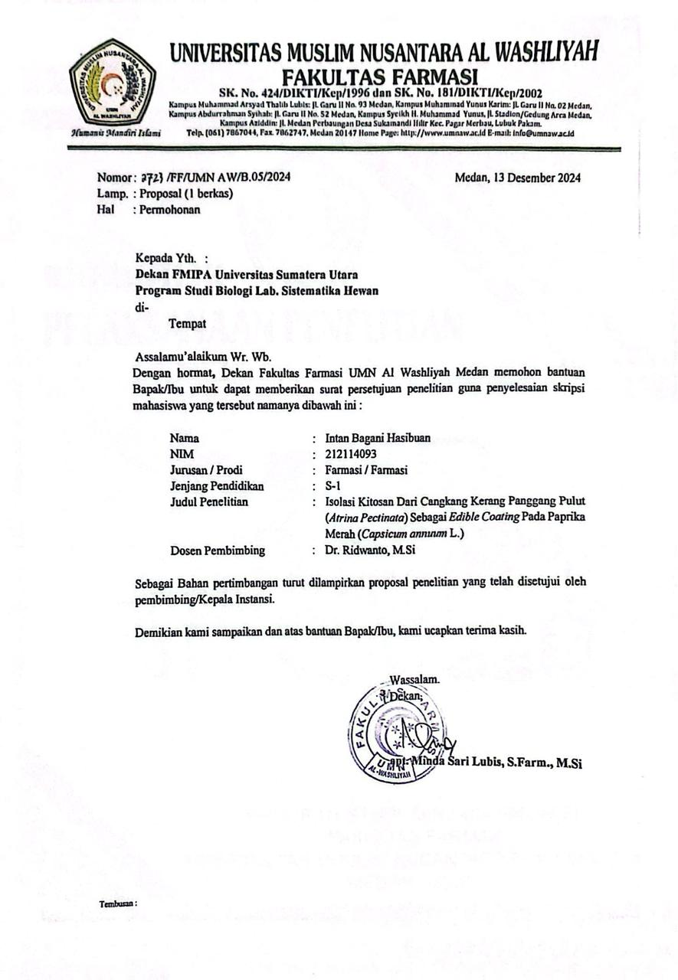

Lampiran 3. Hasil Determinasi
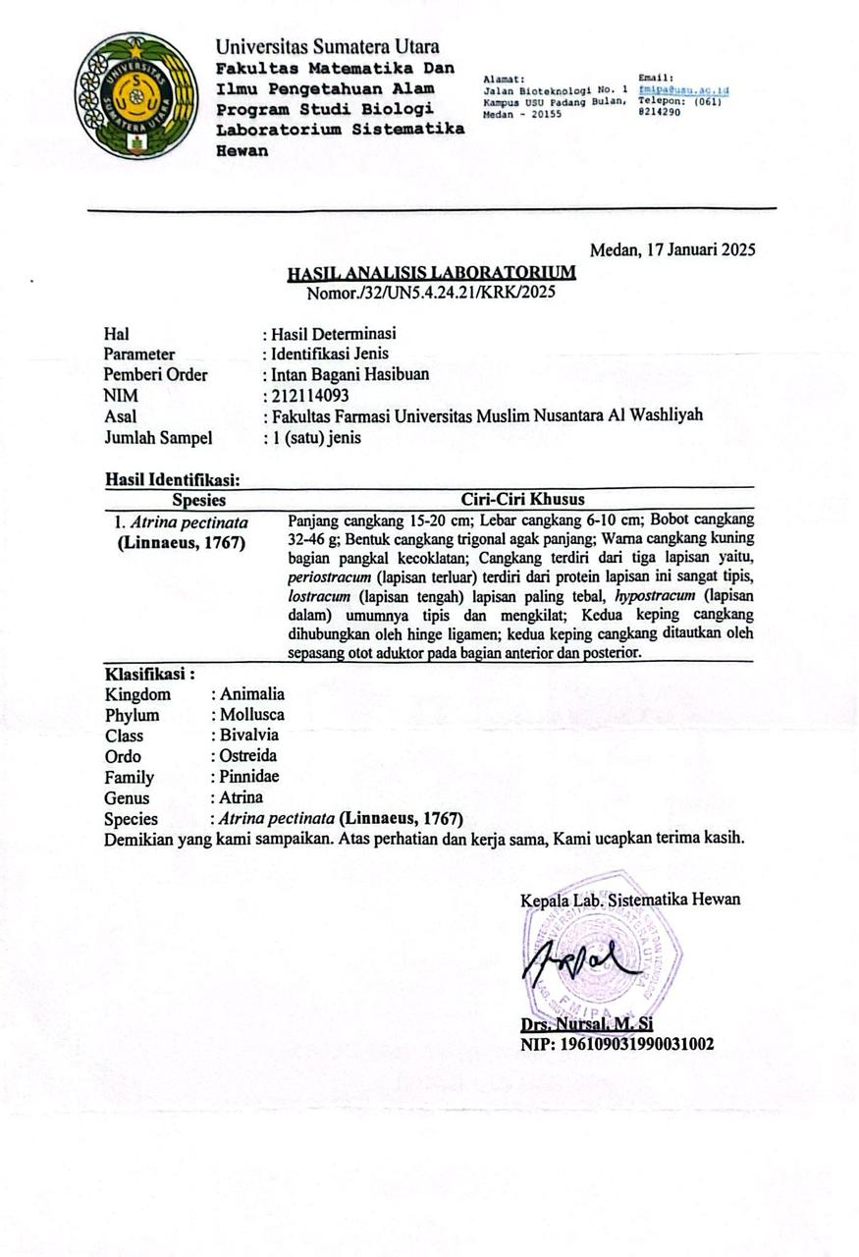

Lampiran 4. Surat Permohonan Identifikasi Paprika Merah (Capsicum annum L)

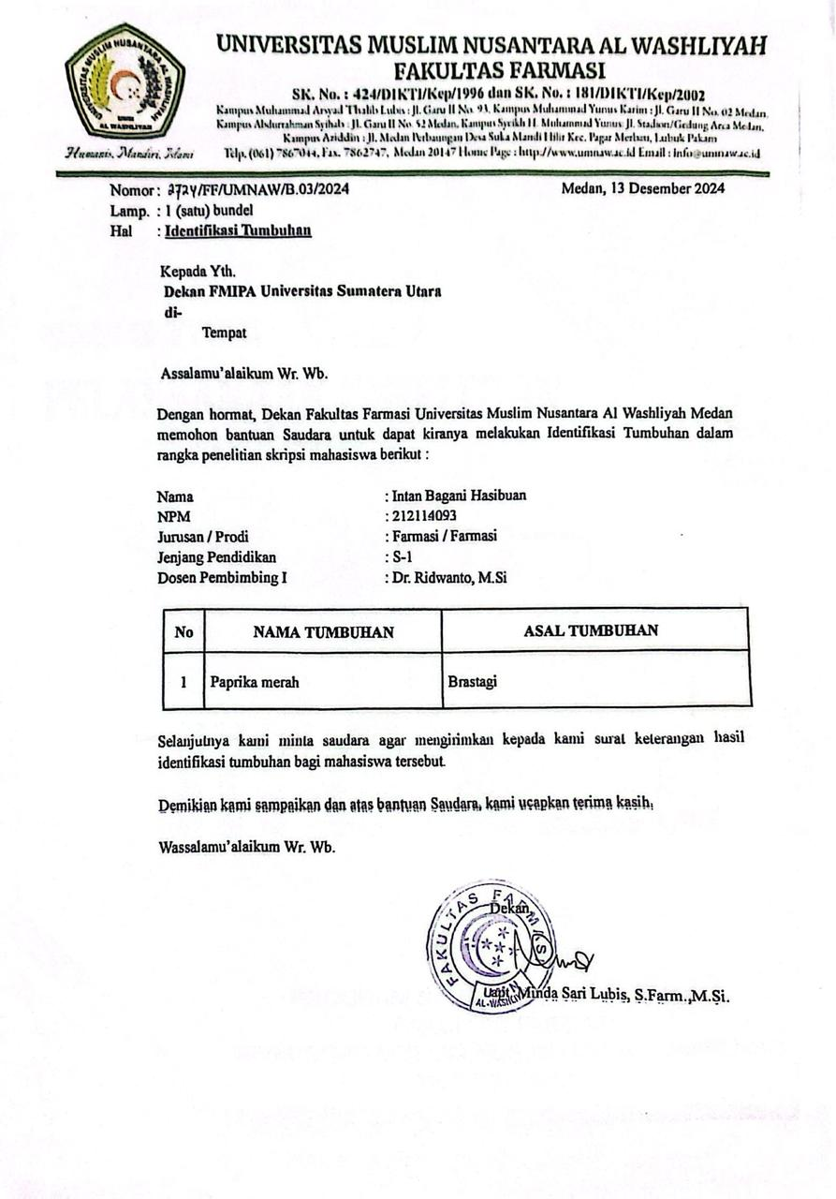

Lampiran 5. Hasil Identifikasi Paprika Merah (Capsicum annum)
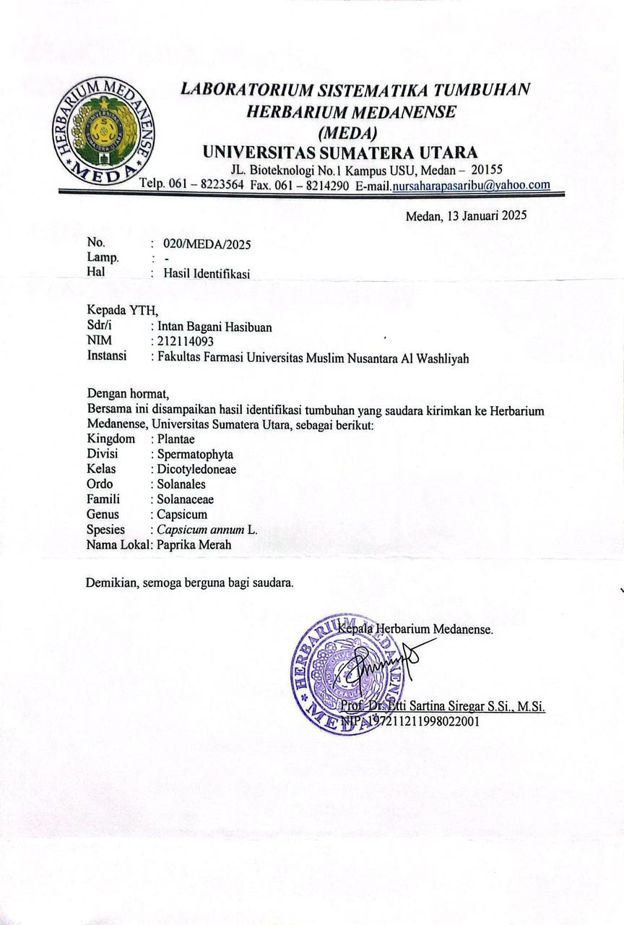

Lampiran 6. Sertifikat Chitosan
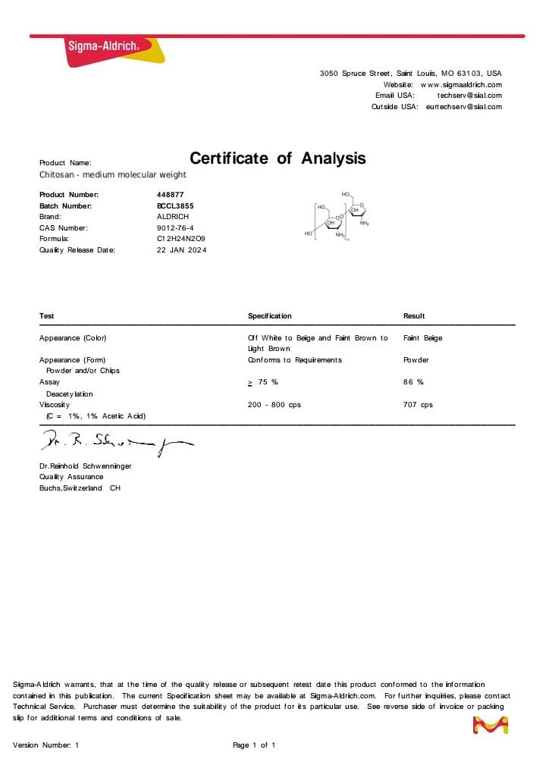

Lampiran 7. Bagan alir prosedur isolasi cangkang kerang panggang pulut (Atrina pectinata)
Isolasi cangkang kerang panggang pulut
Serbuk kitin

Proses deasetilasi kitin menjadi kitosan (larutan NaOH 50%, pemanasan selama 1 jam pada suhu 100ºC)
Cangkang kerang panggang pulut

Pencuciaan

Pengeringan

penggilingan

Pencucian dengan aquadest sampai pH netral dan dikeringkan dalam oven

Proses deproteinasi (larutan NaOH 3,5%, selama 1 jam suhu 90ºC)

Pencucian dengan aquadest sampai pH netral dan dikeringkan dalam oven
Serbuk kitosan

Pengujian kemurnian kitosan hasil isolasi dengan FT-IR
Proses demineralisasi (larutan HCl 2N, pamanasan selama 1 jam pada suhu 90ºC)

9

Karakterisasi kitosan meliputi :
- Organoleptis
- Randemen
- Kadar air
- Kadar abu
- Kelarutan
- Derajat deasetilasi
Pencucian dengan aquadest sampai ph netral dan dikeringkan dalam oven

Proses Depigmentais (larutan NaOCl 4%, pemanasan selama 1 jam suhu ruangan)

9

Pencucian dengan aquadest sampai pH netral dan dikeringkan dalam oven

Lampiran 8. Bagan Alir Karakterisasi Kitosan Cangkang Kerang Panggang Pulut
Karakterisasi kitosan cangkang kerang panggang pulut

organoleptis

Warna : putih
Tekstur : serbuk halus
Bau : tidak berbau

Randemen

63,46%

Kadar air

4,26%

Kadar abu
3,84%

Kelarutan

Larut

Derajat deasetilasi

76,68%

Lampiran 9. Bagan alir pembuatan larutan edible coating kitosan 3%

Larutan kitosan 3%

Ditimbang serbuk kitosan 3 gram, dimasukkan ke
dalam beaker glass 250 ml, dilarutkan dengan asam asetat 1% dan ditambahkan gliserol 1%.

Endapan putih kekeruhan dengan larutan bening

Diaduk dan dipanaskan dengan magnetic strirrer dengan suhu 40ºC hingga homogen. Disaring larutan kitosan untuk mengambil residu yang tidak larut.

Larutan putih bening

Lampiran 10. Bagan alir pembuatan larutan edible coating kitosan 6%
Larutan kitosan 6%

Ditimbang serbuk kitosan 6 gram, dimasukkan ke dalam beaker glass 250 ml, dilarutkan dengan asam asetat 1% dan ditambahkan gliserol 1%.

Endapan putih kekeruhan dengan larutan bening

Diaduk dan dipanaskan dengan magnetic strirrer dengan suhu 40ºC hingga homogen. Disaring larutan kitosan untuk mengambil residu yang tidak larut.

Larutan putih bening

Lampiran 11. Bagan alir pembuatan larutan edible coating kitosan 9%
Larutan kitosan 9%

Ditimbang serbuk kitosan 9 gram, dimasukkan ke dalam beaker glass 250 ml, dilarutkan dengan asam asetat 1% dan ditambahkan gliserol 1%.

Endapan putih kekeruhan dengan larutan bening

Diaduk dan dipanaskan dengan magnetic strirrer dengan suhu 40 ºC hingga homogen. Disaring larutan kitosan untuk mengambil residu yang tidak larut.

Larutan putih keruh

Lampiran 12. Bagan alir uji aktivitas antibakteri Staphylococcus aureus pada larutan pelapis kitosan
- peremajaan bakteri Staphylococcus aureus
peremajaan bakteri Staphylococcus aureus

ditimbang 5,5 g media MSA, dilarutakan dengan aquadest 250 ml, setelah itu panaskan di atas hotplate

Larutan merah

disterilkan media dengan cara masukin ke dalam autoklaf suhu 121º C selama 15 menit
Larutan merah

dituangkan media yang sudah sterilkan ke dalam cawan petri sebanyak 20 ml, diamkan media sampai mengeras. Setelah mengeras gores bakteri Staphylococcus aureus menggunkan jarum ose ke cawan petri yang berisi media. Setelah selesai menggores, dibungkus menggunkana plastik wrap kemudian di inkubasi dalam inkubator selama 24 jam.

Terbentuknya koloni bakteri Staphylococcus aureus pada media agar MSA

- uji daya zona hambat bakteri Stahpylococcus aureus
Daya zona hambat bakteri Stahpylococcus aureus

dibuat media agar dengan melarutkan NA dengan aquadest steril dipanaskan diatas hotplate sambil diaduk. Disterilkan dalam autoklaf suhu 121ºC selama 15 menit.
Larutan kuning

Didalam tabung reaksi dibuat suspensi bakteri dengan cara dipipet NaCl 0,9%, Kemudian dimasukkan segores bakteri lalu di vortex dan dibandingkan kekeruhannya dengan larutan mc.farland 0,5%.
Larutan keruh

Media NA dituangkan ke dalam cawan petri sebanyak 15 ml tunggu mengeras, setelah mengeras ambil suspensi bakteri dengan cutton bud steril goreskan ke cawan petri yang telah berisi media NA. Kemudian letakkan kertas cakram yang telah di rendam ke dalam larutan sampel, kontrol (+), kontrol (-). Diinkubasi selama 24 jam pada suhu 37º C.
Terbentuknya zona bening disekitar kertas cakram

Di ukur zona bening menggukan jangka sorong.
Kontrol (+) : 24 mm
Kontrol (-) : -
Lar. Pelapis kitosan 3% : 20,7 mm
Lar. Pelapis kitosan 6% : 22,7mm
Lar. Pelapis kitosan 9% : 23,8 mm

Lampiran 13. Bagan alir uji viskositas larutan edible coating kitosan

Larutan edible coating kitosan

Dimasukkan ke dalam beaker glass 100ml, dicelupkan spindle ke dalam larutan edible coating kitosan. Kemudian viskositasnya dapat dilihat pada alat.

Viskositas:
Larutan edible coating kitosan 3% : 428.7cps
Larutan edible coating kitosan 6% : 682.9 cps
Larutan edible coating kitosan 9% : 993.8 cps

Lampiran 14. Bagan alir pengaplikasian edible coating pada paprika merah (capsicum annum)
pengaplikasian edible coating pada paprika merah

Paprika merah yang telah disortir dan diberiskan, kemudian dicelupkan ke dalam larutan pelapis kitosan sesuai konsentrasi 3%,6%,dan 9% selama 5 menit.
Paprika merah telah di coating

Paprika merah yang telah di coating, kemudian ditiriskan dan diangin-anginkan lalu diletakkan dalam wadah styrofoam dan disimpan pada suhu ruang.

Diamati hingga hari ke 8 penyimpanan

Lampiran 15. Bagan alir uji mutu fisika paprika merah (capsicum annum)
- Kadar air
Kadar air paprika merah

Cawan kosong dukonstankan dalam oven selama 15 menit, didinginkan dalam desikator, dan ditimbang
Cawan porselin konstan

Daging buah paprika merah ditimbang sebanyak 5 g, lalu dimasukkan ke dalam cawan porselin yang telah di konstankan. Kemudian dikeringkan dalam oven suhu 105ºC selama 4 jam. Didinginkan dalam desikator dan ditimbang
Sampel kering berwarna hitam kecoklatan

Sampel dipanaskan lagi dalam oven selama 30 menit, didinginkan dan ditimbang. Dihitung susut air yang diperoleh
P0 : 5,97%
P1 : 6,24%
P2 : 6,45%
P3 : 6,64%

- Susut bobot
Susut bobot paprika merah

Paprika merah perlakuan kontrol dan perlakuan dengan pelapis kitosan pada hari ke-1 ditimbang dengan neraca analitik dan kemudian hari ke-8 penyimpanan ditimbang lagi.

P0 : 19,19%
P1 : 10,01%
P2 : 7,97%
P3 : 5,58%

- Warna

Warna paprika merah

Disiapkan alat chromameter, kalibrasi alat pada bidang putih, diatur nomor target yang diiinginkan, ditembakkan alat pada permukaan sampel dan dicatat hasil uji warna berupa L, a, b.
warna paprika merah yang dihasilkan berupa red (R)

Lampiran 16. Bagan alir uji mutu kimia paprika merah (Capsicum annum)
- pH
pH paprika merah

Disiapkan alat pH meter, elektroda dibilas dengan aquadest lalu dikeringkan, elektroda dicelupkan pada larutan sampel paprika merah.

Nilai akan terlihat pada layar digital

Catat nilai yang tertera pada layar digital

P0 : 3,6
P1 : 4,4
P2 : 5,2
P3 : 6,2

- Total asam

Total asam paprika merah

Ditimbang daging paprika merah sebanyak 5 gram dan dimasukkan ke dalam erlenmeyer 250 ml. Ditambahkan aquadest sampai tanda batas, larutan sampel dihomogenkan kemudian disaring.
Larutan jingga kemerahan

Dipipet 25 ml filtrat, dimasukkan ke dalam erlenmeyer dan ditambahkan 3 tetes indikator phenolphthalein.
Larutan bening

Sampel dititrasi dengan larutan NaOH 0,1 N sampai berubah menjadi larutan merah muda.
Larutan merah muda

- Vitamin C

Vitamin C paprika merah

Ditimbang daging paprika merah sebanyak 5 gram dan dimasukkan ke dalam erlenmeyer 250 ml. Ditambahkan aquadest sebanyak 100ml, larutan sampel dihomogenkan kemudian disaring.
Larutan jingga kemerahan

Dipipet 10 ml filtrat, dimasukkan ke dalam erlenmeyer dan ditambahkan 3-5 tetes indikator pati
Larutan bening

Sampel dititrasi dengan larutan iod 0,01 N sampai berubah menjadi larutan biru hingga keunguan.

Larutan biru

- Total Padatan Terlarut (TPT)

TPT paprika merah

Disiapkan alat refactometer, teeteskan 3 tetes sampel cairan ke prisma pada desktop kemudian dilakukan pemcaan skala yang tertera pada monitor.

P0 : 1.354
P1 : 1.346
P2 : 1.344
P3 : 1.343

Lampiran 17. Penyiapan Sampel Cangkang Kerang Panggang Pulut (Artina pectinata)

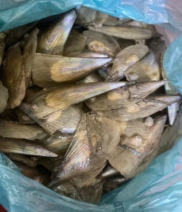 | 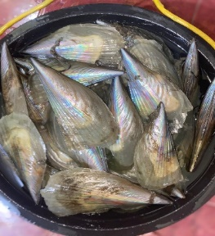 | 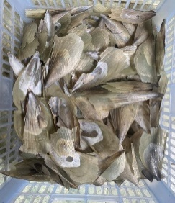 | 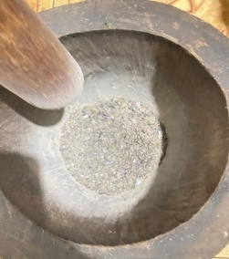
Pengumpulan kerang panggang pulut 4 kg | Pencucian cangkang kerang panggang pulut | Penjemuran cangkarng kerang panggang pulut 7 hari | Penghancuran dengan lumpang kayu dan alu
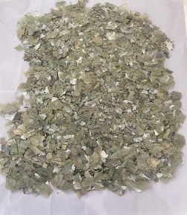 | 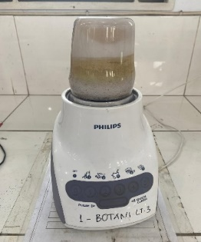 | 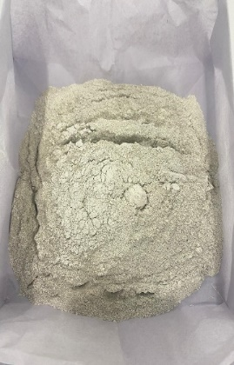 | 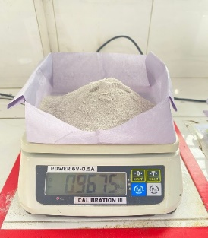
Pemisahan serpihan kasar | Penghalusan dengan di blender | Proses pengayakan dengan ayakan mesh 40 | Penimbangan serbuk cangkang kerang dengan timbangan digital

Lampiran 18. Proses deproteinasi cangkang kerang panggang pulut (Atrina pectinata)

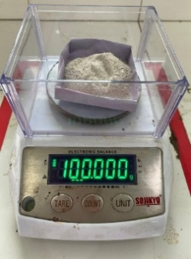 | 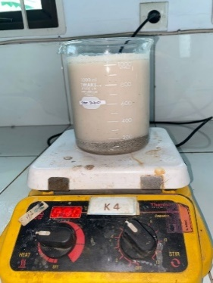 | 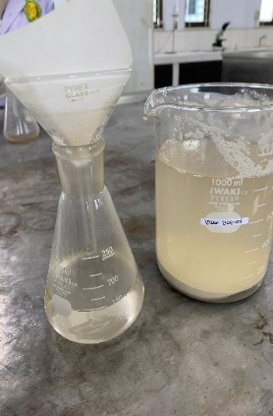 | 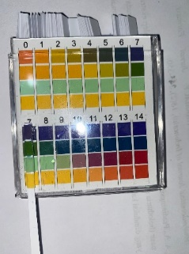
Ditimbang serbuk cangkang kerang panggang pulut sebanyak 100 g | Serbuk dilarutkan dengan NaOH 3,5% diaduk dan dipanaskan diatas hotplate suhu 90ºC menggunakan magnetic stirrer | Pisahkan dari larutannya dengan kertas saring | Dicuci dengan aquadest lalu cek pH hingga netral
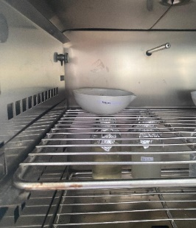 | 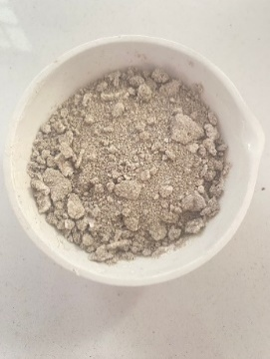 | 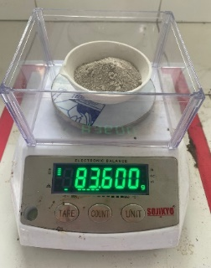
Dikeringkan di dalam oven pada suhu 60 C selama 4 jam | Hasil setelah di oven selama 4 jam | Ditimbang

Lampiran 19. Proses demineralisasi cangkang kerang panggang pulut (Atrina pectinata)

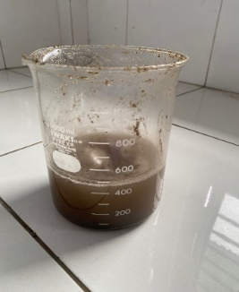 | 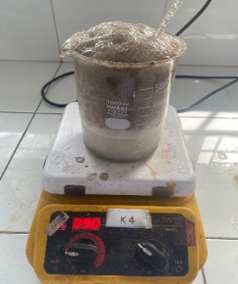 | 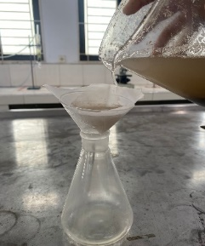
Sampel di + HCL 2 N | Diaduk dan dipanaskan diatas hot plate menggunkan magnetic strirrer | Dipisahkan dari larutannya menggunkan kertas saring
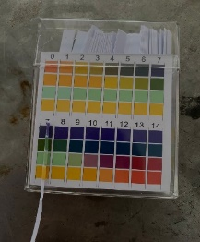 | 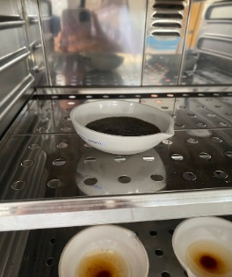 | 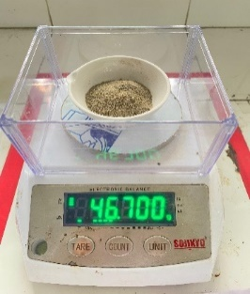
Dicuci dengan aquadest lalu cek Ph hingga netral | Dikeringkan di dalam oven selama 4 jam pada suhu 60 C | Hasil setelah di oven 4 jam

Lampiran 20. Proses depigmentasi cangkang kerang panggang pulut (Atrina pectinata)

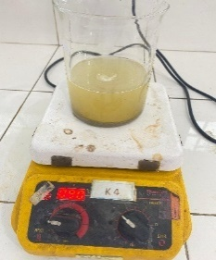 | 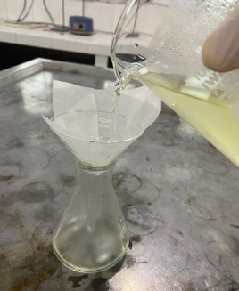 | 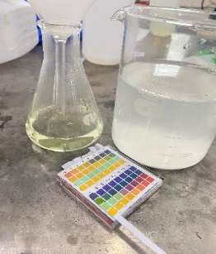
Sampel di + NaOCL 4% Diaduk dan dipanaskan diatas hot plate menggunkan magnetic strirrer | Dipisahkan dari larutannya menggunkan kertas saring | Dicuci dengan aquadest lalu cek pH hingga netral
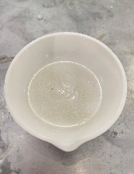 |  | 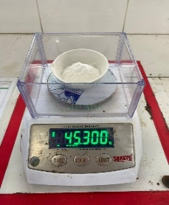
Hasil setelah penyaringan | Dikeringkan di dalam oven selama 4 jam pada suhu 60 C | Hasil setelah di oven 4 jam

Lampiran 21. Proses deasetilasi cangkang kerang panggang pulut (Atrina pectinata)

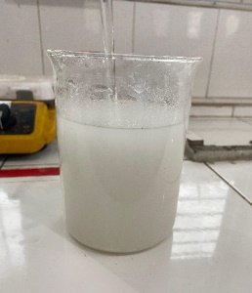 | 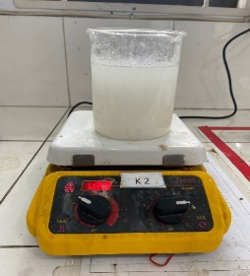 | 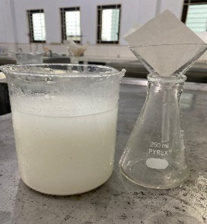 | 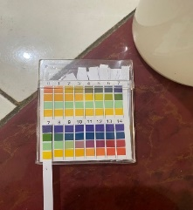
Sampel di + NaOH 50% | Diaduk dan dipanaskan diatas hot plate menggunkan magnetic strirrer | Dipisahkan dari larutannya menggunkan kertas saring | Dicuci dengan aquadest lalu cek pH hingga netral
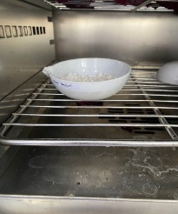 | 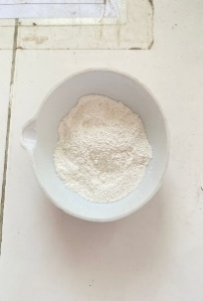 | 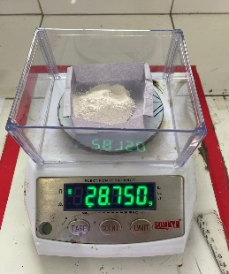
Dikeringkan di dalam oven selama 4 jam pada suhu 60 C | Hasil setelah di oven 4 jam | Ditimbang

Lampiran 22. Pengujian FT-IR bahan baku dan kitosan cangkang kerang panggang pulut (Atrina pectinata)

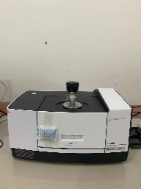 | 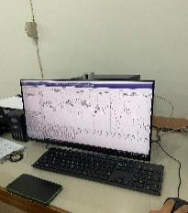
Pengujian kitin | Pengujian FT-IR
 | 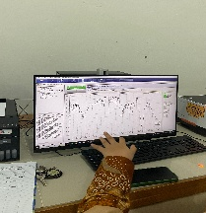
Pengujian kitosan cangkang kerang panggang pulut | Pengujian FT-IR

Lampiran 23. Karakterisasi organoleptis dan randemen kitosan cangkang kerang Panggang Pulut (Atrina pectinata)

Organoleptis kitosan | Berat kitin | Berat kitosan

Lampiran 24. Karakterisasi kadar air kitosan cangkang kerang panggang pulut (Atrina pectinata)

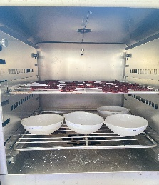 | 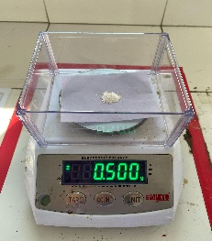 | 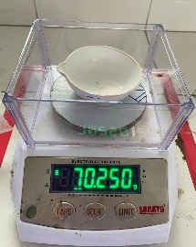
Dikonstankan cawan kosong | Sampel ditimbang sebanyak 0,5g | Berat cawan + sampel
 | 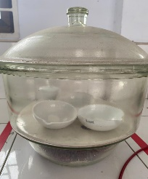 | 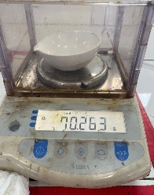
Di oven selama 3 jam pada suhu 105 C | Didinginkan dalam desikator | Hasil setelah di oven

Lampiran 25. Karakterisasi kadar abu kitosan cangkang kerang panggang pulut (Atrina pectinata)

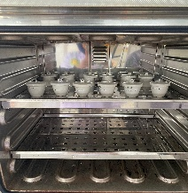 | 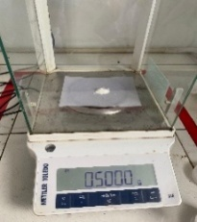 | 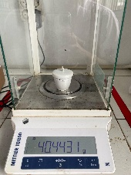
Dikonstankan cawan porselin kosong | Timbang sampel sebanyak 0,5g | Ditimbang berat cawan + sampel
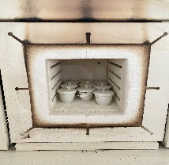 |  | 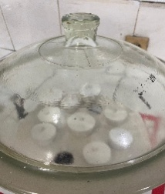
Masukkan dalam tanur suhu 600 C selama 4 jam | Dikonstankan lagi dalam oven | Didinginkan dalam desikator
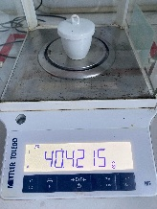 | 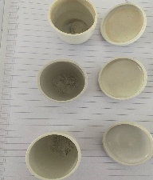
Ditimbang cawan + sampel setelah di tanur | Hasil akhir

Lampiran 26. Karakterisasi kelarutan kitosan cangkang kerang panggang pulut (Atrina pectinata)

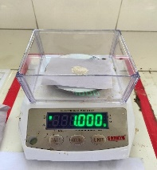 | 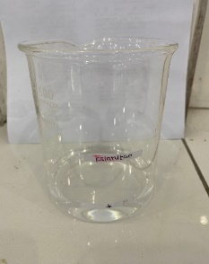
Ditimbang kitosan sebanyak 1 g | Dilarutkan dengan 100 ml asam asetat 2%

Lampiran 27. Perhitungan randemen, kadar air, dan kadar abu kitosan hasil isolasi cangkang kerang panggang pulut (Atrina pectinata)

- Randemen
Berat serbuk cangkang kerang panggang pulut | 100 gram
Berat sampel setelah deproteinasi | 83,600 gram
Berat sampel setelah demineralisasi | 46,700 gram
Berat sampel setelah dipigmentasi | 45,300 gram
Kitosan yang didapatkan | 28,750 gram
% Rendemen | 63,46 %

Perhitungan : $\% randemen=\frac{berat kitosan yang dihasilkan (g)}{berat kitin (g)}x 100\%$

Dik:Berat kitosan = 28,750 g
Berat kitin = 43,300 g
$$\% randemen=\frac{28,750 g}{43,300 g}x 100\%$$
= 63,46%
- Kadar Air

No | Berat sampel (C) | Berat cawan + sampel (A) | Berat cawan setelah oven (B)
1 | 0,5 g | 69,720 g | 69,700 g
2 | 0,5 g | 70, 263 g | 70,250 g
3 | 0,5 g | 76, 481 g | 76,470 g

Rumus : % $kadar air=\frac{A−B}{C} x 100 \%$

Pengulangan 1 % $kadar air =\frac{69,730 g−69,700 g}{0,5 g} x 100 \%=4 \%$

Pengulangan 2 % $kadar air =\frac{70,263 g−70,250 g}{0,5 g} x 100 \%=2,6 \%$

Pengulangan 3 % $kadar air =\frac{76,481 g−76,470 g}{0,5 g} x 100 \%=2,2 \%$

$$rata−rata kadar air=\frac{4\% + 2,6\% + 2,2\%}{3}=2,93 \%$$

Persyaratan $≤$ 12%

- Kadar Abu

No | Berat sampel (C) | Berat cawan + sampel (A) | Berat cawan setelah oven (B)
1 | 0,5 g | 40,4431 g | 40, 4215 g
2 | 0,5 g | 42, 6359 g | 42, 6223 g
3 | 0,5 g | 36,7184 g | 36,6959 g

Rumus : % $kadar abu=\frac{A−B}{C} x 100 \%$

Pengulangan 1 % $kadar abu =\frac{40,4431 g−40,4215 g}{0,5 g} x 100 \%=4,32 \%$

Pengulangan 2 % $kadar abu =\frac{42,6359 g−42, 6223 g}{0,5 g} x 100 \%=2,72 \%$

Pengulangan 3 % $kadar abu =\frac{36,7184 g−36,6959 g}{0,5 g} x 100 \%=4,5 \%$

$$rata−rata kadar air=\frac{4,32\% + 2,72\% + 4,5\%}{3}=3,84\%$$

Persyaratan $≤$ 5%

Lampiran 28. Hasil FTIR kitosan cangkang kerang panggang pulut

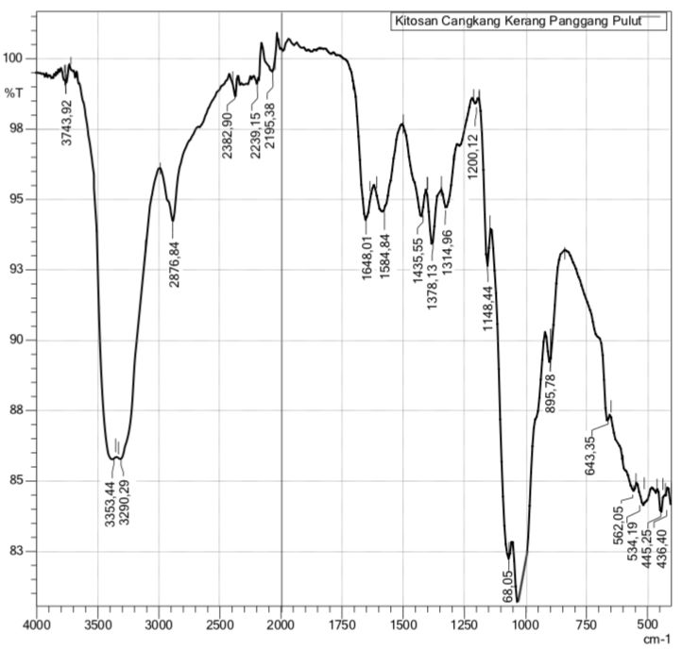

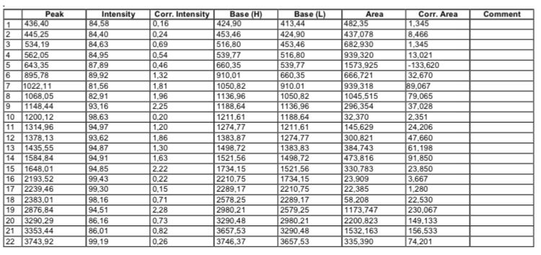

Lampiran 29. Perhitungan derajat deasetilasi hasil kitosan dari isolasi cangkang kerang panggang pulut (Atrina pectinata)
F
E
D
C
A
B

Diketahui: AB = 86,01
AC = 100
DE = 94,85
DF = 99,40
Penyelesaian:
A1648 = log $\frac{DF}{DE}$ = log $\frac{99,40}{94,85}$ = 0,0203
A3353 = log $\frac{AC}{AB}$ = log $\frac{100}{86,01}$ = 0,0654
% DD = 1− ( $\frac{A 1648}{A 3353}$ x $\frac{1}{1,33}$ )
% DD = 1− ( $\frac{0,0203}{0,0654}$ x $\frac{1}{1,33}$ )
% DD = 1 – (0,3103 × 0,7518)
% DD = 1− (0,2332) = 0,7621
DD = 76,68%

Lampiran 30. Pembuatan larutan kitosan sebagai edible coating

Kitosan 3%
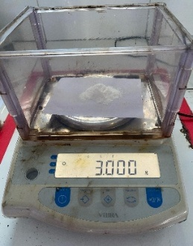 | 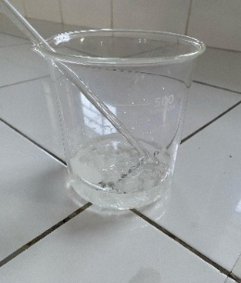 | 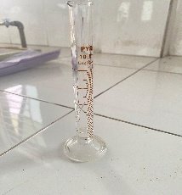 | 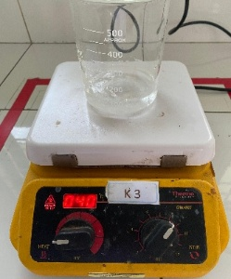
Ditimbang kitosan sebanyak 3 g | Dilarutkan dengan 100 ml asam asetat 1% | Ditambahkan gliserol 1 ml | Diaduk dan dipanaskan diatas hot plate

Kitosan 6%
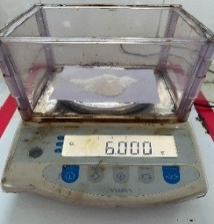 | 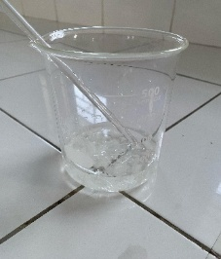 | 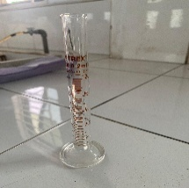 | 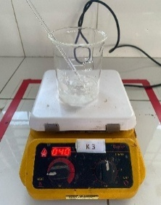
Ditimbang kitosan sebanyak 6 g | Dilarutkan dengan 100 ml asam asetat 1% | Ditambahkan gliserol 1 ml | Diaduk dan dipanaskan diatas hot plate

Kitosan 9%
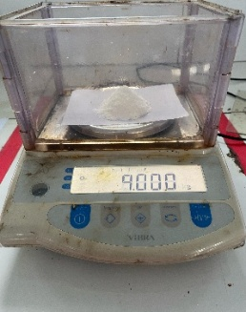 | 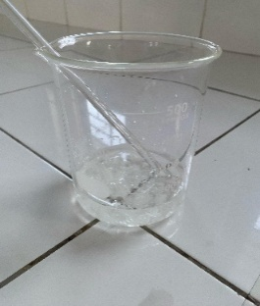 | 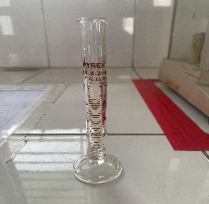 | 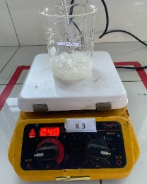
Ditimbang kitosan sebanyak 9 g | Dilarutkan dengan 100 ml asam asetat 1% | Ditambahkan gliserol 1 ml | Diaduk dan dipanaskan diatas hot plate
Lampiran 31. Sterilisasi alat dan pembuatan media agar
Sterilisasi alat
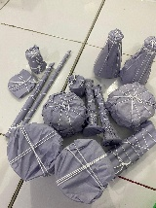 | 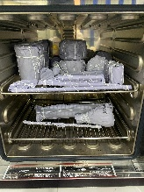
Peralatan dibungkus dengan perkamen | Di oven selama 1 jam pada suhu 160-170 C

Pembuatan media manitol salt agar (MSA)
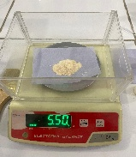 | 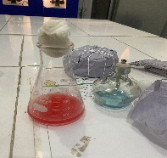
Ditimbang bahan sebanyak 5,5 g | Dilarutkan 50 ml aquadest steril
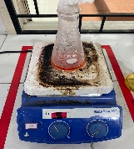 | 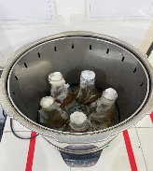
Dipanaskan di atas hot plate | Di autoklaf suhu 121 C selama 15 menit

Pembuatan media nutrient agar (NA)
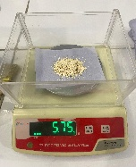 | 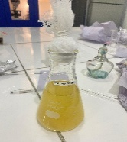
Ditimbang bahan sebanyak 5,75 g | Dilarutkan 250 ml aquadest steril
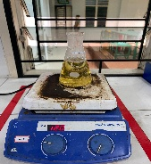 | 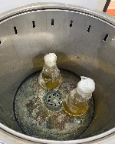
Dipanaskan di atas hot plate | Di autoklaf suhu 121 C selama 15 menit

Lampiran 32. Peremajaan bakteri Staphylococcus aureus

 | 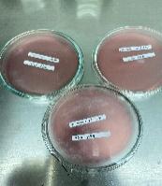 | 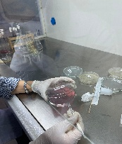
Disiapkan media MSA | Dituangkan 15 ml media ke dalam cawan petri | Setelah media memadat, goreskan baiakan bakteri pada media agar
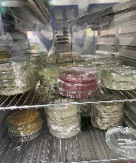 | 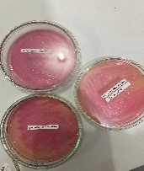
Inkubasi di dalam inkubator selama 24 jam | Hasil peremajaan bakteri Staphylococcus aureus pada media MSA

Lampiran 33. Hasil uji aktivitas bakteri Staphylococcus aureus

 | 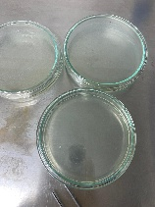 | 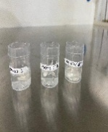 |  | 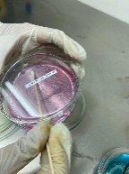
Dilarutkan media NA | Dituang ke dalam cawan petri | Direndam kertas cakram pada larutan sampel |  | Suspensi bakteri Staphylococcus aureus
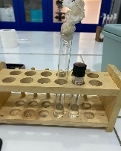 | 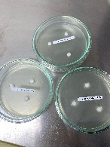 | 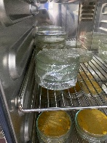 |  | 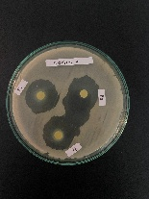
Bandingkan kekeruhannya dengan Mc. Farland 0,5% | Goreskan suspensi bakteri pada media agar | Diinkubasi selama 24 jam di dalam inkubator |  | Hasil kontrol (+)
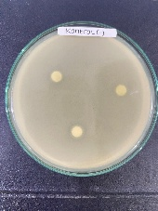 | 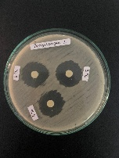 | 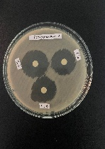 | 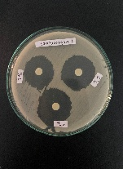
Hasil kontrol (-) | Hasil pengulangan 1 | Hasil  pengulangan 2 | Hasil pengulangan 3

Lampiran 34. Perhitungan daya hambat bakteri Staphylococcus aureus

Formulasi | Zona hambat (mm) |  |  | Rata- rata
Formulasi | Pengulangan 1 | Pengulangan 2 | Pengulangan 3 | Rata- rata
Konsentrasi 3% | 20 mm | 22,4 mm | 19,8 mm | 20,7 mm
Konsentrasi 6% | 22,7 mm | 20 mm | 25,5 mm | 22,7 mm
Konsentrasi 9% | 22 mm | 25,7 mm | 23,8 mm | 23,8 mm
Kontrol +  (Tetrasiklin) | 23,5 mm | 22,4 mm | 26,1 mm | 24 mm
Kontrol –  (Aquadest steril) | -

$Rumus : \frac{P1+P2+P3}{3}$
- konsentrasi 3%
$$\frac{20 mm+22,4 mm+19,8 mm}{3}=20,7 mm$$
- konsentrasi 6%
$$\frac{22,7 mm+20 mm+25,5 mm}{3}=22,7 mm$$
- konsentrasi 9%
$$\frac{22 mm+25,7 mm+23,8 mm}{3}=23,8 mm$$

- kontrol + ( tetrasiklin)
$$\frac{23,5 mm+22,4 mm+26,1 mm}{3}=24 mm$$

Lampiran 35. Pengujian viskositas terhadap larutan kitosan cangkang kerang panggang pulut (Atrina pectinata)

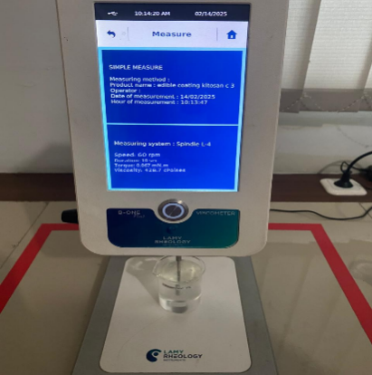 | 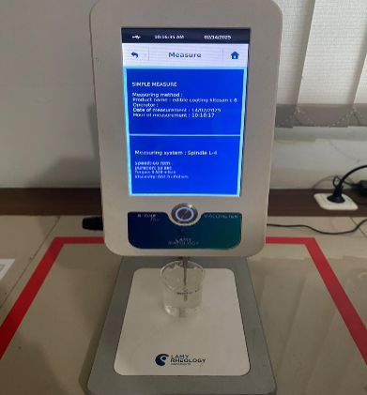 | 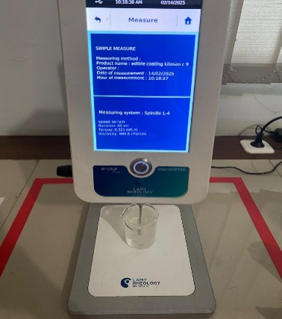
Dihidupkan alat, diatur spindle, kecepatan dan waktu,dicelupkan ke dalam larutan. Hasil kitosan 3% | Hasil Kitosan 6% | Hasil Kitosan 9%

Lampiran 36. Pengaplikasian edible coating pada paprika merah

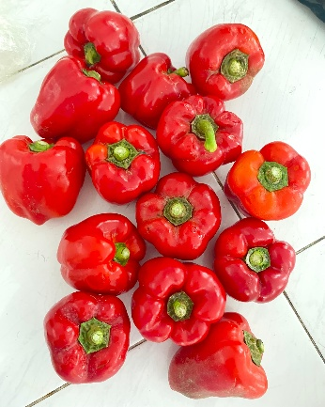 | 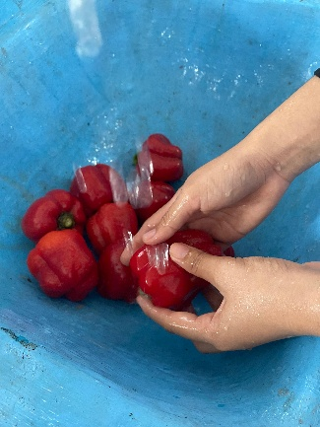 | 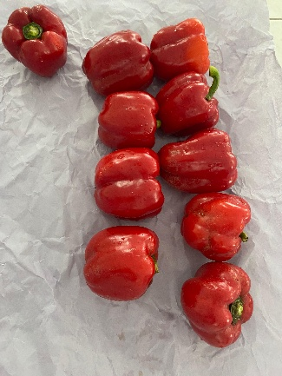
Sampel paprika merah | Dicuci dengan air mengalir | Dikeringkan dengan tisu
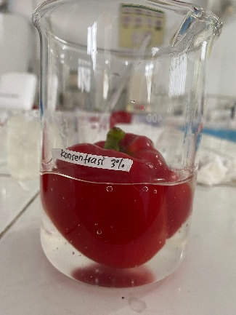 | 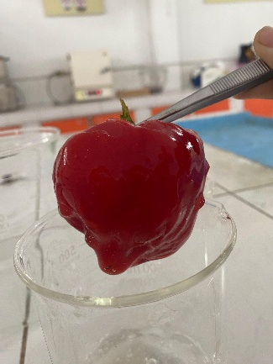 | 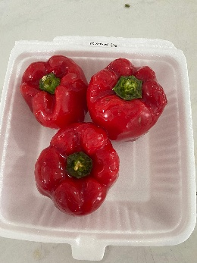
Dicelupkan paprika merah ke dalam larutan kitosan | Setelah di coating, paprika merah ditiriskan dan diangin-anginkan | Paprika merah coating setelah kering

Lampiran 37. Uji mutu fisika paprika merah (Capsicum annum)

- Susut bobot
Tanpa kitosan
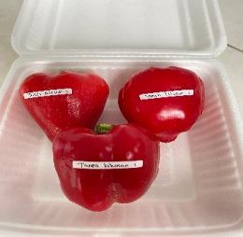 | 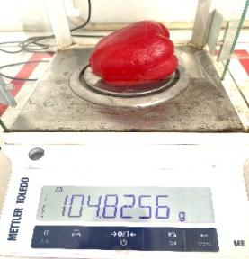 | 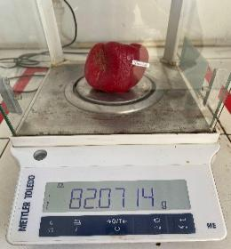 | 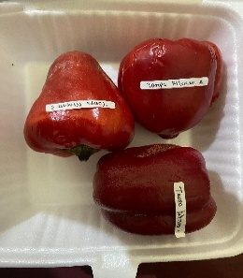
Paprika merah pengujian hari ke 1 | Paprika merah ditimbang hari ke 1 | Paprika merah setelah 8 hari pengujian | Paprika merah ditimbang hari ke 8
Kitosan 3 %
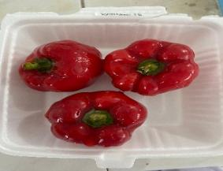 | 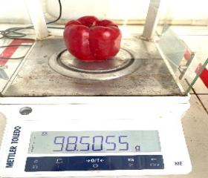 | 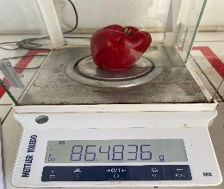 | 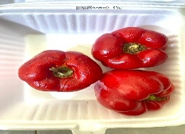
Paprika merah pengujian hari ke 1 | Paprika merah ditimbang hari ke 1 | Paprika merah setelah 8 hari pengujian | Paprika merah ditimbang hari ke 8
Kitosan 6%
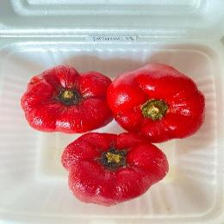 | 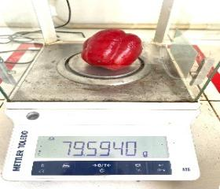 | 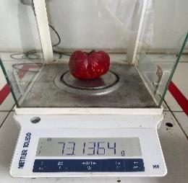 | 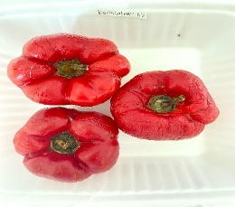
Paprika merah pengujian hari ke 1 | Paprika merah ditimbang hari ke 1 | Paprika merah setelah 8 hari pengujian | Paprika merah ditimbang hari ke 8
Kitosan 9%
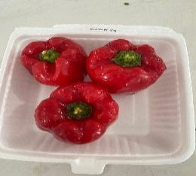 | 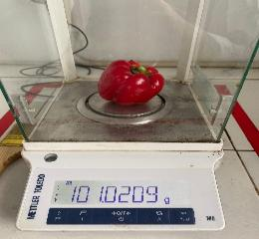 | 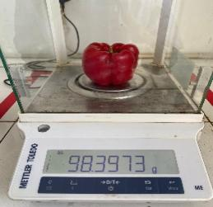 | 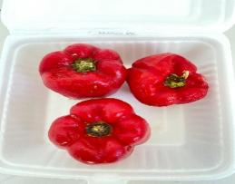
Paprika merah pengujian hari ke 1 | Paprika merah ditimbang hari ke 1 | Paprika merah setelah 8 hari pengujian | Paprika merah ditimbang hari ke 8
- Kadar air
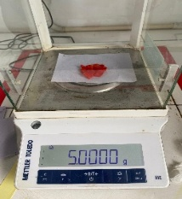 | 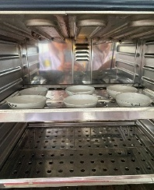 | 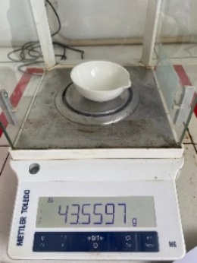
Ditimbang 5 g daging paprika merah | Cawan kosong dikonstankan didalam oven | Cawan ditimbang setelah dikonstankan
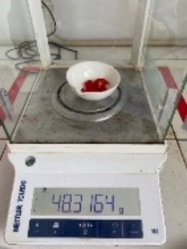 | 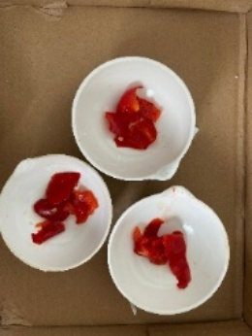 | 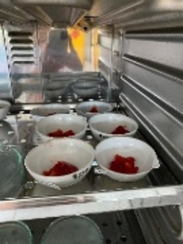
Ditimbang cawan + daging paprika merah | Hasil setelah ditimbang | Dikeringkan di dalam oven suhu 105 C selama 4 jam
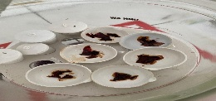 | 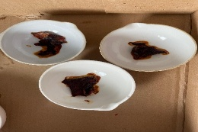 | 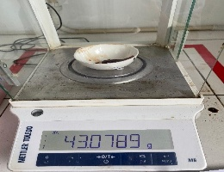
Didinginkan dalam desikator | Hasil setelah di oven | Ditimbang cawan + daging paprika merah setelah di oven

- Warna
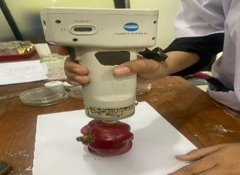 | 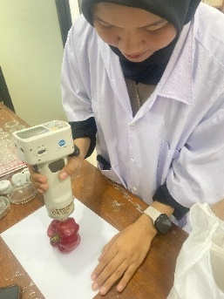
Dikalibrasi alat,diatur nomor target, lalu di enter | Ditembakkan pada permukaan sampel dan dicatat hasil uji warnanya

Lampiran 38. Perhitungan uji mutu fisika paprika merah (Capsicum annum)

- Susut bobot
Konsentrasi larutan kitosan | pengulangan | Berat awal | Berat akhir | Rata-rata
Tanpa kitosan | 1 | 86,0232 g | 73,5850 g | 19,19%
Tanpa kitosan | 2 | 101,0209 g | 82,0714 g | 19,19%
Tanpa kitosan | 3 | 112,5687 g | 85,1241 g | 19,19%

Konsentrasi larutan kitosan | pengulangan | Berat awal | Berat akhir | Rata-rata
Kitosan 3% | 1 | 98,5055 g | 86,4836 g | 10,01%
Kitosan 3% | 2 | 98,4843 g | 88,8577 g | 10,01%
Kitosan 3% | 3 | 85,8787 g | 78,9515 g | 10,01%

Konsentrasi larutan kitosan | pengulangan | Berat awal | Berat akhir | Rata-rata
Kitosan 6% | 1 | 69,3467 g | 60,9516 g | 7,97%
Kitosan 6% | 2 | 86,1751 g | 82,9806 g | 7,97%
Kitosan 6% | 3 | 79,5940 g | 73,1364 g | 7,97%

Konsentrasi larutan kitosan | pengulangan | Berat awal | Berat akhir | Rata-rata
Kitosan 9% | 1 | 104,8256 g | 98,3973 g | 5,58%
Kitosan 9% | 2 | 82,0277 g | 79,5371 g | 5,58%
Kitosan 9% | 3 | 79,5586 g | 73,5065 g | 5,58%

Rumus : susut bobot = $\frac{berat awal−berat akhir}{berat awal}x 100\%$
- Tanpa kitosan
Pengulangan 1 : susut bobot = $\frac{86,0232 g−73,5850 g }{86,0232 g}x 100\%=14,45\%$
Pengulangan 2 : susut bobot = $\frac{101,0209 g−82,0714 g }{101,0209 g}x 100\%=18,75\%$
Pengulangan 3 : susut bobot = $\frac{112,5687 g−85,1241 g }{112,5687 g}x 100\%=24,38\%$
Rata-rata = $\frac{14,45\%+18,75\%+24,38\% }{3}=19,19\%$

- Kitosan 3%
Pengulangan 1 : susut bobot = $\frac{98,5055 g−73,5850 g }{98,5055 g}x 100\%=12,20\%$

Pengulangan 2 : susut bobot = $\frac{98,4843 g−88,8577 g }{98,4843 g}x 100\%=9,77\%$

Pengulangan 3 : susut bobot = $\frac{85,8787 g−78,9515 g }{85,8787 g}x 100\%=8,06\%$

Rata-rata = $\frac{12,20\% + 9,77\% + 8,06\% }{3}=10,01\%$

- Kitosan 6%
Pengulangan 1 : susut bobot = $\frac{69,3467 g−60,9516 g }{69,3467 g}x 100\%=12,10\%$

Pengulangan 2 : susut bobot = $\frac{86,1751 g−82,9806 g }{86,1751 g}x 100\%=3,70\%$

Pengulangan 3 : susut bobot = $\frac{79,5940 g−73,1364 g }{79,5940 g}x 100\%=8,11\%$

Rata-rata = $\frac{12,10\% + 3,70\% + 8,11\% }{3}=7,97\%$

- Kitosan 9%
Pengulangan 1 : susut bobot = $\frac{104,8256 g−98,3973 g }{104,8256 g}x 100\%=6,13\%$

Pengulangan 2 : susut bobot = $\frac{82,0277 g−79,5371 g }{82,0277 g}x 100\%=3,03\%$

Pengulangan 3 : susut bobot = $\frac{79,5586 g−73,5065 g }{79,5586 g}x 100\%=7,60\%$

Rata-rata = $\frac{6,13\% + 3,03\% + 7,60\% }{3}=5,58\%$

- Kadar air
Konsentrasi larutan kitosan | Pengulangan | Berat awal | Berat akhir | Rata-rata
Tanpa kitosan | 1 | 48,6429 g | 46,1830 g | 5,97 %
Tanpa kitosan | 2 | 33,5959 g | 30,9157 g | 5,97 %
Tanpa kitosan | 3 | 47,5707 g | 45, 2436 g | 5,97 %

Konsentrasi larutan kitosan | Pengulangan | Berat awal | Berat akhir | Rata-rata
Kitosan 3% | 1 | 31,6037 g | 29,1781 g | 6,24 %
Kitosan 3% | 2 | 44,7491 g | 43,9102 g | 6,24 %
Kitosan 3% | 3 | 40,5980 g | 36,8700 g | 6,24 %

Konsentrasi larutan kitosan | Pengulangan | Berat awal | Berat akhir | Rata-rata
Kitosan 6% | 1 | 33,3431 g | 30,0670 g | 6,45%
Kitosan 6% | 2 | 48,6437 g | 47,5713 g | 6,45%
Kitosan 6% | 3 | 47,5713 g | 44,0756 g | 6,45%

Konsentrasi larutan kitosan | Pengulangan | Berat awal | Berat akhir | Rata-rata
Kitosan 9% | 1 | 31,8131g | 29,8789 g | 6,64%
Kitosan 9% | 2 | 47,3706 g | 44,7488 g | 6,64%
Kitosan 9% | 3 | 40,2286 g | 36,8698 g | 6,64%

Rumus : kadar air = $\frac{berat awal−berat akhir}{berat awal}x 100\%$
- Tanpa kitosan
Pengulangan 1 : kadar air = $\frac{48,6429 g−46,1830 g }{48,6429 g}x 100\%=5,05\%$

Pengulangan 2 : kadar air = $\frac{33,5959 g−30,9157 g }{33,5959 g}x 100\%=7,97\%$

Pengulangan 3 : kadar air = $\frac{47,5707 g−45,2436 g }{47,5707 g}x 100\%=4,89\%$

Rata-rata = $\frac{5,05\% + 7,97 \% + 4,89\% }{3}=5,97\%$

- Kitosan 3%
Pengulangan 1 : kadar air = $\frac{31,6037 g−29,1781 g }{31,6037g}x 100\%=7,67\%$

Pengulangan 2 : kadar air = $\frac{44,7491 g−43,9102 g }{44,7491 g}x 100\%=1,87\%$

Pengulangan 3 : kadar air = $\frac{40,5980 g−36,8700 g }{40,5980 g}x 100\%=9,18\%$

Rata-rata = $\frac{7,67\% + 1,87\% + 9,18\% }{3}=6,24\%$

- Kitosan 6%
Pengulangan 1 : kadar air = $\frac{33,3431 g − 30,0607 g }{33,3431 g}x 100\%=9,82\%$

Pengulangan 2 : kadar air = $\frac{48,6437 g − 47,5713 g }{48,6437 g}x 100\%=2,20\%$

Pengulangan 3 : kadar air = $\frac{47,5713 g−44,0756g }{47,5713 g}x 100\%=7,34\%$

Rata-rata = $\frac{9,82\% + 2,20\% + 7,34\% }{3}=6,45\%$

- Kitosan 9%
Pengulangan 1 : kadar air = $\frac{31,8131 g − 29,8789 g }{31,8131 g}x 100\%=6,07\%$

Pengulangan 2 : kadar air = $\frac{47,3706 g − 44,7488 g }{47,3706 g}x 100\%=3,03\%$

Pengulangan 3 : kadar air = $\frac{40,2286 g − 36,8698 g }{40,2286 g}x 100\%=7,60\%$

Rata-rata = $\frac{6,07\% + 5,53\% + 8,34\% }{3}=6,64\%$

- Warna
Konsentrasi larutan kitosan | Pengulangan | L*  (Lighness) | a*  (redness) | b*  (yellowness) | hue | Warna
Tanpa kitosan | 1 | 30,15 | 24,37 | 11,33 | 20,29 | Red  (R)
Tanpa kitosan | 2 | 30,06 | 25,13 | 12,39 | 21,91 | Red  (R)
Tanpa kitosan | 3 | 30,33 | 22,63 | 11,29 | 22,01 | Red  (R)
Kitosan 3% | 1 | 31,46 | 13,79 | 6,84 | 20,29 | Red  (R)
Kitosan 3% | 2 | 35,81 | 17 | 7,12 | 21,91 | Red  (R)
Kitosan 3% | 3 | 33,86 | 17,61 | 6,97 | 22,01 | Red  (R)
Kitosan 6% | 1 | 32,41 | 17,82 | 6,95 | 21,30 | Red  (R)
Kitosan 6% | 2 | 33,93 | 19,35 | 7,78 | 21,90 | Red  (R)
Kitosan 6% | 3 | 34,45 | 19,42 | 8,77 | 24,30 | Red  (R)
Kitosan 9% | 1 | 31,05 | 15,1 | 5,47 | 19,91 | Red  (R)
Kitosan 9% | 2 | 30,55 | 15,94 | 6,17 | 21,16 | Red  (R)
Kitosan 9% | 3 | 30,01 | 13,36 | 5,24 | 21,41 | Red  (R)

Rumus :$Hue=\tan^{−1}\frac{b∗}{a∗}$
- Tanpa kitosan
Pengulangan 1 :
$Hue=\tan^{−1}\frac{11,33}{24,37}= \tan^{−1}0,46491588=24,93446468$

Pengulangan 2 :
$Hue=\tan^{−1}\frac{12,39}{25,13}= \tan^{−1}0,493036211=26,24$496635

Pengulangan 3 :
$Hue=\tan^{−1}\frac{11,29}{22,63}= \tan^{−1}0,498895271=26,51439179$

Rata-rata : $\frac{24,93446468 + 26,24496635 + 26,51439179}{3}=$25,89794092

- Kitosan 3%
Pengulangan 1 :
$Hue=\tan^{−1}\frac{5,1}{13,79}= \tan^{−1}0,369833212=20,29$606775

Pengulangan 2 :
$Hue=\tan^{−1}\frac{6,84}{17}= \tan^{−1}0,402352941=21,91753373$

Pengulangan 3 :
$Hue=\tan^{−1}\frac{7,12}{17,61}= \tan^{−1}0,404315729=22,01425821$

Rata-rata : $\frac{20,29606775+ 21,91753373 + 22,01425821}{3}=$21.40928981

- Kitosan 6%
Pengulangan 1 :
$Hue=\tan^{−1}\frac{6,95}{17,82}= \tan^{−1}0,390011223=21,30634177$

Pengulangan 2 :
$Hue=\tan^{−1}\frac{7,78}{19, 35}= \tan^{−1}0,402067183=21,90344086$

Pengulangan 3 :
$Hue=\tan^{−1}\frac{8,77}{19,42}= \tan^{−1}0,451596292=24,30375876$

Rata-rata : $\frac{21,30634177+ 21,90344086 + 24,30375876}{3}=$22.50451379

- Kitosan 9%
Pengulangan 1 :
$Hue=\tan^{−1}\frac{5, 47}{15, 1}= \tan^{−1}0,362251655=19, 9130032$

Pengulangan 2 :
$Hue=\tan^{−1}\frac{6,17}{15, 94}= \tan^{−1}0,387076537=21,16025141$

Pengulangan 3 :
$Hue=\tan^{−1}\frac{5,24}{13,36}= \tan^{−1}0,392215568=21,4158847$

Rata-rata : $\frac{19, 9130032+ 21,16025141+ 21,4158847}{3}=20,82971310$

Lampiran 39. Uji mutu fisika paprika merah (capsicum annum)

- pH
Tanpa kitosan
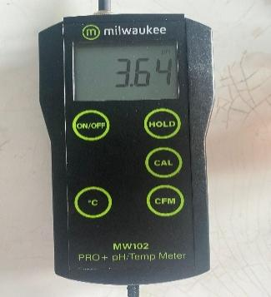 | 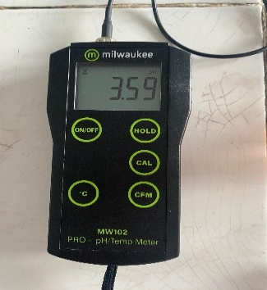 | 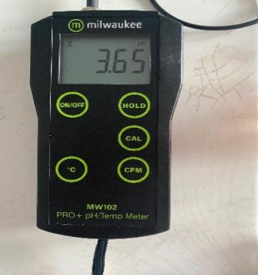
Pengulangan 1 | Pengulangan 2 | Pengulangan 3

Kitosan 3%
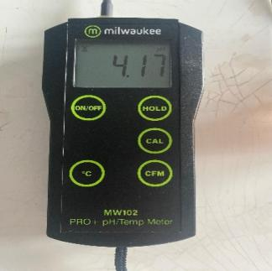 | 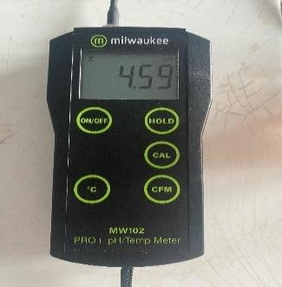 | 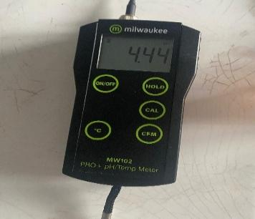
Pengulangan 1 | Pengulangan 2 | Pengulangan 3

Kitosan 6%
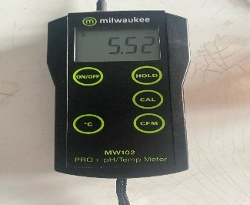 | 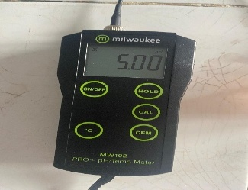 | 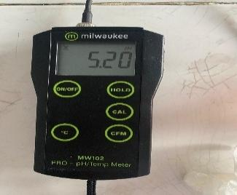
Pengulangan 1 | Pengulangan 2 | Pengulangan 3

Kitosan 9%
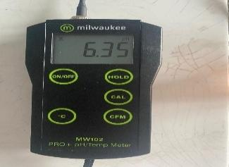 | 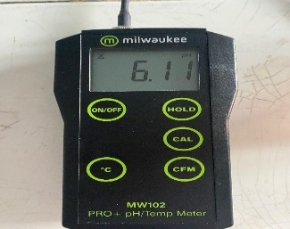 | 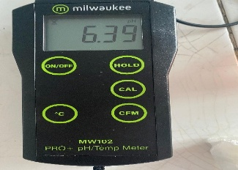
Pengulangan 1 | Pengulangan 2 | Pengulangan 3

- Total asam
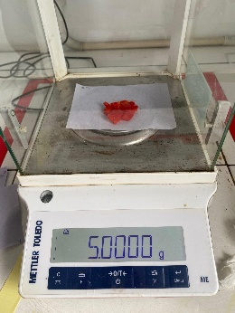 | 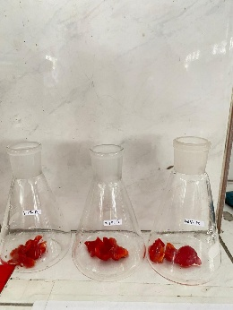 | 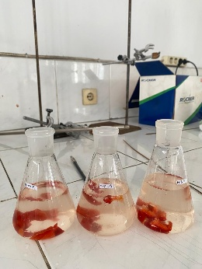 | 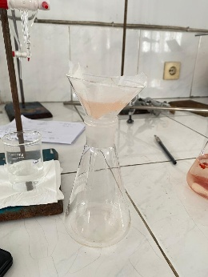
Timbang sampel sebanyak 5 g | Dimasukkan ke dalam erlenmeyer 250 ml | Tambahkan aquadest ad batas | Disaring larutan sampel
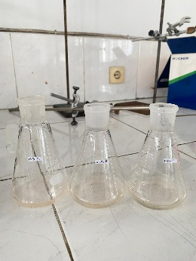 | 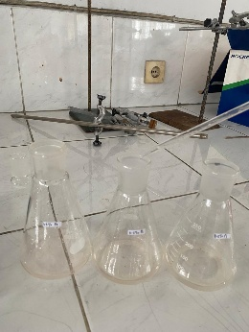 | 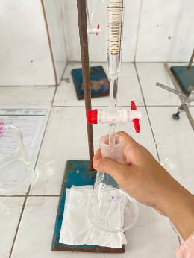 | 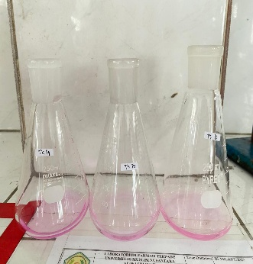
Diambil 25 ml filtrat | Ditambahkan 3 tetes indikator phenolphthalein | Dititrasi dengan larutan NaOH 0,1 N sampai merah muda | Hasil titrasi paprika merah tanpa kitosan
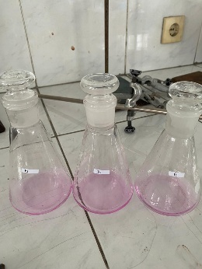 | 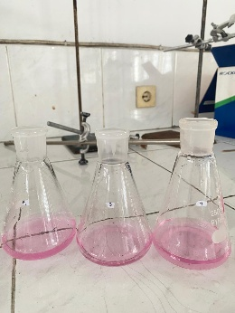 | 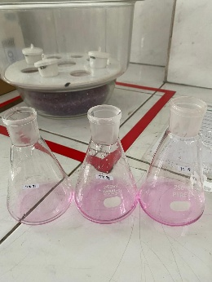
Hasil titrasi paprika merah edible coating 3% | Hasil titrasi paprika merah edible coating 6% | Hasil titrasi paprika merah edible coating 9%

- Vitamin C

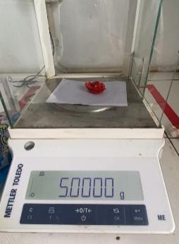 | 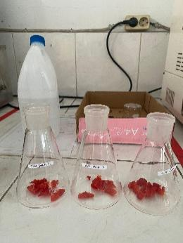 | 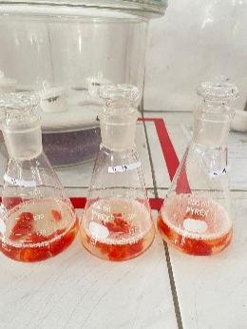 | 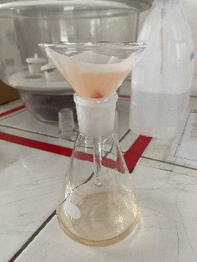
Ditimbang daging paprika merah sebanyak 5 g | Di masukkan ke dalam erlenmeyer 250ml | Tambahkan aquadest sebanyak 100 ml | Larutan sampel disaring
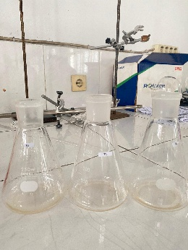 | 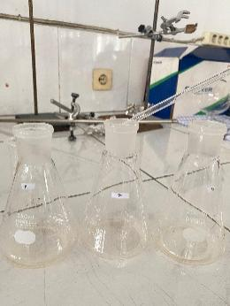 | 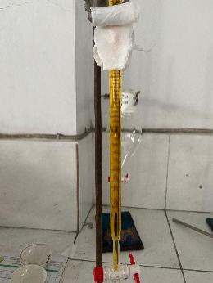 | 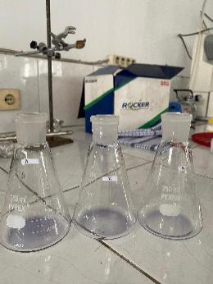
Diambil 10 ml filtrat | Ditambahkan 3-5 tetes indikator pati | Dititrasi dengan larutan iod 0,01N ad warna biru | Hasil titrasi paprika merah tanpa kitosan
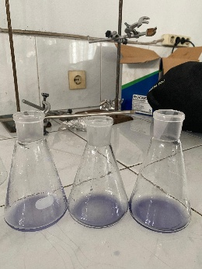 | 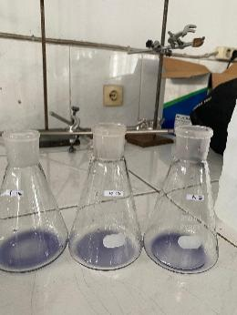
Hasil titrasi paprika merah edible coating 3% | Hasil titrasi paprika merah edible coating 6% | Hasil titrasi paprika merah edible coating 9%

- Total Padatan Terlarut (TPT)
Tanpa kitosan
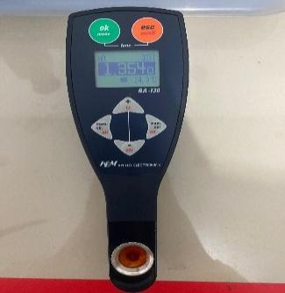 | 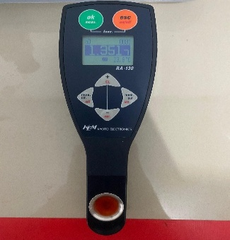 | 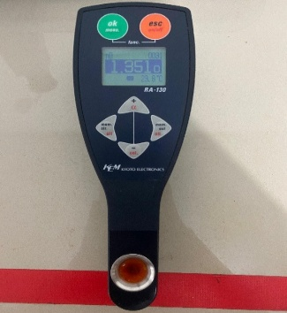
Pengulangan 1 | Pengulangan 2 | Pengulangan 3

Kitosan 3%
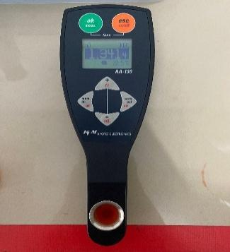 | 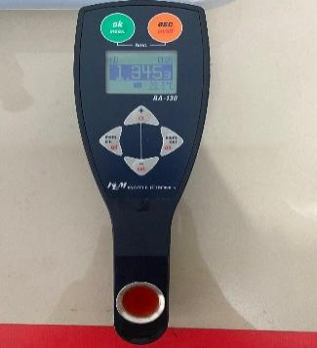 | 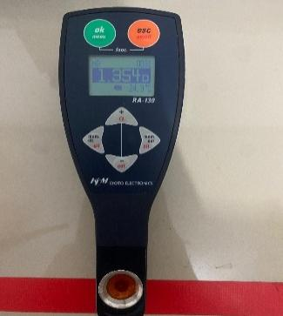
Pengulangan 1 | Pengulangan 2 | Pengulangan 3

Kitosan 6%
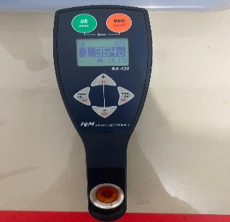 | 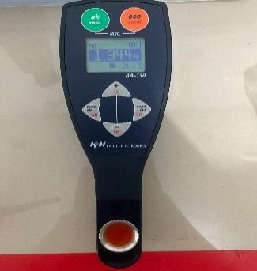 | 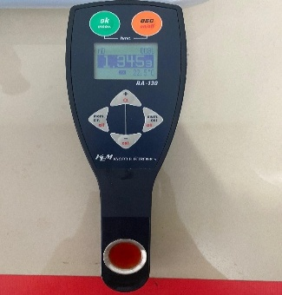
Pengulangan 1 | Pengulangan 2 | Pengulangan 3

Kitosan 9%
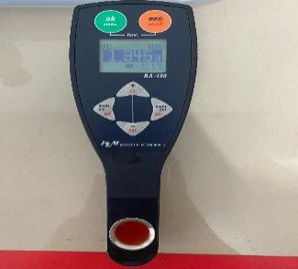 | 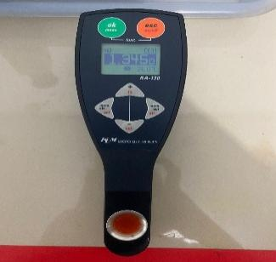 | 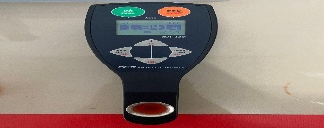
Pengulangan 1 | Pengulangan 2 | Pengulangan 3

Lampiran 40. Perhitungan uji mutu kimia paprika merah (capsicum annum)
- pH
Konsentrasi larutan kitosan | Pengulangan | Hasil pH
Tanpa kitosan | 1 | 3,64
Tanpa kitosan | 2 | 3,59
Tanpa kitosan | 3 | 3,65

Konsentrasi larutan kitosan | Pengulangan | Hasil pH
Kitosan 3% | 1 | 4,17
Kitosan 3% | 2 | 4,59
Kitosan 3% | 3 | 4,44

Konsentrasi larutan kitosan | Pengulangan | Hasil pH
Kitosan 6% | 1 | 5,52
Kitosan 6% | 2 | 5
Kitosan 6% | 3 | 5,20

Konsentrasi larutan kitosan | Pengulangan | Hasil pH
Kitosan 9% | 1 | 6,35
Kitosan 9% | 2 | 6,11
Kitosan 9% | 3 | 6,39

$$Rumus : \frac{P1+P2+P3}{3}$$
- Tanpa kitosan
Pengulangan 1 : 3,6
Pengulangan 2 : 3,5
Pengulangan 3 : 3,6
$$\frac{3,6+3,5+3,6}{3}=3,6$$

- Konsentrasi 3%
Pengulangan 1 : 4,1
Pengulangan 2 : 4,5
Pengulangan 3 : 4,4

$$\frac{4,1+4,5+4,4}{3}=4,4$$

- Konsentrasi 6%
Pengulangan 1 : 5,5
Pengulangan 2 : 5
Pengulangan 3 : 5,2

$$\frac{5,5+5+5,2}{3}=5,2$$
- Konsentrasi 9%
Pengulangan 1 : 6,3
Pengulangan 2 : 6,1
Pengulangan 3 : 6,3

$$\frac{6,3+6,1+6,3}{3}=6,2$$
- Total asam

Konsentrasi larutan kitosan | Pengulangan | V  NaOH | N  NaOH | FP | BM  Asam organis | Berat bahan | Rata-  Rata
Tanpa kitosan | 1 | 1,3 ml | 0,1 N | 10 | 176,12 | 5 g | 48,50 %
Tanpa kitosan | 2 | 1 ml | 0,1 N | 10 | 176,12 | 5 g | 48,50 %
Tanpa kitosan | 3 | 2 ml | 0,1 N | 10 | 176,12 | 5 g | 48,50 %

Konsentrasi larutan kitosan | Pengulangan | V  NaOH | N  NaOH | FP | BM  Asam organis | Berat bahan | Rata-  Rata
Kitosan 3% | 1 | 0,6 ml | 0,1 N | 10 | 176,12 | 5 g | 25,83 %
Kitosan 3% | 2 | 1 ml | 0,1 N | 10 | 176,12 | 5 g | 25,83 %
Kitosan 3% | 3 | 0,6 ml | 0,1 N | 10 | 176,12 | 5 g | 25,83 %

Konsentrasi larutan kitosan | Pengulangan | V  NaOH | N  NaOH | FP | BM  Asam organis | Berat bahan | Rata-  Rata
Kitosan 6% | 1 | 0,7 ml | 0,1 N | 10 | 176,12 | 5 g | 22,30 %
Kitosan 6% | 2 | 0,4 ml | 0,1 N | 10 | 176,12 | 5 g | 22,30 %
Kitosan 6% | 3 | 0,8 ml | 0,1 N | 10 | 176,12 | 5 g | 22,30 %

Konsentrasi larutan kitosan | Pengulangan | V  NaOH | N  NaOH | FP | BM  Asam organis | Berat bahan | Rata-  Rata
Kitosan 9% | 1 | 0,3 ml | 0,1 N | 10 | 176,12 | 5 g | 15,26 %
Kitosan 9% | 2 | 0,5 ml | 0,1 N | 10 | 176,12 | 5 g | 15,26 %
Kitosan 9% | 3 | 0.5 ml | 0,1 N | 10 | 176,12 | 5 g | 15,26 %

$$Rumus:TAT\left(\%\right)=\frac{VNaOH x NNaOH x FP x BM Asam Organis }{Berat bahan x 100}x100\%$$

- Tanpa kitosan
Pengulangan 1:

$TAT\left(\%\right)=\frac{1,3 ml x 0,1N x 10 x 167,12 }{5 g x 100}$x100% = 43,4512%

Pengulangan 2:

$TAT\left(\%\right)=\frac{1 ml x 0,1N x 10 x 167,12 }{5 g x 100}$x100% = 35,224%

Pengulangan 3:

$TAT\left(\%\right)=\frac{2 ml x 0,1N x 10 x 167,12 }{5 g x 100}$x100% = 66,848%

Rata-rata: $\frac{43,4512\%+35,224\%+66,848\%}{3}$=48,50%

- Konsentrasi kitosan 3%

Pengulangan 1:

$TAT\left(\%\right)=\frac{0,6 ml x 0,1N x 10 x 167,12 }{5 g x 100}$x100% = 21,1344%

Pengulangan 2:

$TAT\left(\%\right)=\frac{1 ml x 0,1N x 10 x 167,12 }{5 g x 100}$x100% = 35,224%

Pengulangan 3:

$TAT\left(\%\right)=\frac{0,6 ml x 0,1N x 10 x 167,12 }{5 g x 100}$x100% = 21,1344%

Rata-rata: $\frac{21,1344\% + 35,224\% + 21,1344\%}{3}$ = 25,83%

- Konsentrasi kitosan 6%

Pengulangan 1:

$TAT\left(\%\right)=\frac{0,7 ml x 0,1N x 10 x 167,12 }{5 g x 100}$x100% = 24,6568%

Pengulangan 2:

$TAT\left(\%\right)=\frac{0,4 ml x 0,1N x 10 x 167,12 }{5 g x 100}$x100% = 14,0896%

Pengulangan 3:

$TAT\left(\%\right)=\frac{0,8 ml x 0,1N x 10 x 167,12 }{5 g x 100}$x100% = 28,1792%

Rata-rata: $\frac{24,6568 \% + 14,0896\% + 28,1792\%}{3}$ = 22,30%

- Konsentrasi kitosan 9%

Pengulangan 1:

$TAT\left(\%\right)=\frac{0,3 ml x 0,1N x 10 x 167,12 }{5 g x 100}$x100% = 10,5672%

Pengulangan 2:

$TAT\left(\%\right)=\frac{0,5 ml x 0,1N x 10 x 167,12 }{5 g x 100}$x100% = 17,612%

Pengulangan 3:

$TAT\left(\%\right)=\frac{0,5 ml x 0,1N x 10 x 167,12 }{5 g x 100}$x100% = 17,612%

Rata-rata: $\frac{10,5672\% + 17,612\% + 17,6124\%}{3}$ = 15,26%

- Vitamin C
Konsentrasi larutan kitosan | Pengulangan | V  I2 | FP | W  (Berat bahan) | Rata-  rata
Tanpa kitosan | 1 | 1,5 ml | 10 | 5 g | 340,26 mg/100g
Tanpa kitosan | 2 | 2,3 ml | 10 | 5 g | 340,26 mg/100g
Tanpa kitosan | 3 | 2 ml | 10 | 5 g | 340,26 mg/100g

Konsentrasi larutan kitosan | Pengulangan | V  I2 | FP | W  (Berat bahan) | Rata-  rata
Kitosan 3% | 1 | 2,2 ml | 10 | 5 g | 434,13 mg/100g
Kitosan 3% | 2 | 2,7 ml | 10 | 5 g | 434,13 mg/100g
Kitosan 3% | 3 | 2,5 ml | 10 | 5 g | 434,13 mg/100g

Konsentrasi larutan kitosan | Pengulangan | V  I2 | FP | W  (Berat bahan) | Rata-  rata
Kitosan 6% | 1 | 2 ml | 10 | 5 g | 457,6 mg/100g
Kitosan 6% | 2 | 2,8 ml | 10 | 5 g | 457,6 mg/100g
Kitosan 6% | 3 | 3 ml | 10 | 5 g | 457,6 mg/100g

Konsentrasi larutan kitosan | Pengulangan | V  I2 | FP | W  (Berat bahan) | Rata-  rata
Kitosan 9% | 1 | 3 ml | 10 | 5 g | 463,46 mg/100g
Kitosan 9% | 2 | 2,5 ml | 10 | 5 g | 463,46 mg/100g
Kitosan 9% | 3 | 2,4 ml | 10 | 5 g | 463,46 mg/100g

Rumus : $kadar vitamin C\frac{V i2 x 0,88 x FP}{W}x 100g$

- Tanpa kitosan

Pengulangan 1:
kadar vitamin C=$\frac{1,5 ml x 0,88 x 10}{5g}x100 g=264 mg/100g$

Pengulangan 2 :
kadar vitamin C=$\frac{2,3 ml x 0,88 x 10}{5g}x100 g=404,8 mg/100g$

Pengulangan 3:
kadar vitamin C=$\frac{2 ml x 0,88 x 10}{5g}x100 g=352 mg/100g$
rata-rata =$\frac{246+404,8+352}{3}=340,26 mg/100g$
- Konsentrasi kitosan 3%

Pengulangan 1:
kadar vitamin C=$\frac{2,2 ml x 0,88 x 10}{5g}x100 g=387,2 mg/100g$

Pengulangan 2 :
kadar vitamin C=$\frac{2,7 ml x 0,88 x 10}{5g}x100 g=475,2 mg/100g$

Pengulangan 3:
kadar vitamin C=$\frac{2,5 ml x 0,88 x 10}{5g}x100 g=440 mg/100g$

rata-rata =$\frac{387,2+475,2+440}{3}=434,13 mg/100g$

- Konsentrasi kitosan 6%
Pengulangan 1:
kadar vitamin C=$\frac{2 ml x 0,88 x 10}{5g}x100 g=352 mg/100g$

Pengulangan 2 :
kadar vitamin C=$\frac{2,8 ml x 0,88 x 10}{5g}x100 g=492,8 mg/100g$

Pengulangan 3:
kadar vitamin C=$\frac{3 ml x 0,88 x 10}{5g}x100 g=528 mg/100g$

rata-rata =$\frac{352+492,8+528}{3}=457,6 mg/100g$

- Konsentrasi kitosan 9%
Pengulangan 1:
kadar vitamin C=$\frac{3 ml x 0,88 x 10}{5g}x100 g=528 mg/100g$

Pengulangan 2 :
kadar vitamin C=$\frac{2,5 ml x 0,88 x 10}{5g}x100 g=440 mg/100g$

Pengulangan 3:
kadar vitamin C=$\frac{2,4 ml x 0,88 x 10}{5g}x100 g=422,4 mg/100g$

rata-rata =$\frac{528+440,8+422,4}{3}=463,46mg/100g$

d. Total Padatan Terlarut (TPT)
Konsentrasi larutan kitosan | Pengulangan | Hasil Total Padatan Terlarut (TPT)
Tanpa kitosan | 1 | 1.355
Tanpa kitosan | 2 | 1.355
Tanpa kitosan | 3 | 1.354

Konsentrasi larutan kitosan | Pengulangan | Hasil Total Padatan Terlarut (TPT)
Kitosan 3% | 1 | 1.341
Kitosan 3% | 2 | 1.345
Kitosan 3% | 3 | 1.354

Konsentrasi larutan kitosan | Pengulangan | Hasil Total Padatan Terlarut (TPT)
Kitosan 6% | 1 | 1.345
Kitosan 6% | 2 | 1.344
Kitosan 6% | 3 | 1.345

Konsentrasi larutan kitosan | Pengulangan | Hasil Total Padatan Terlarut (TPT)
Kitosan 9% | 1 | 1.345
Kitosan 9% | 2 | 1.345
Kitosan 9% | 3 | 1.341

